LAPORAN KERJA PRAKTIK
PROYEK PEMBANGUNAN OFFICE & WORKSHOP OCWSB PRATAMA

PT. NOER NERATAMA
CIKARANG – JAWA BARAT

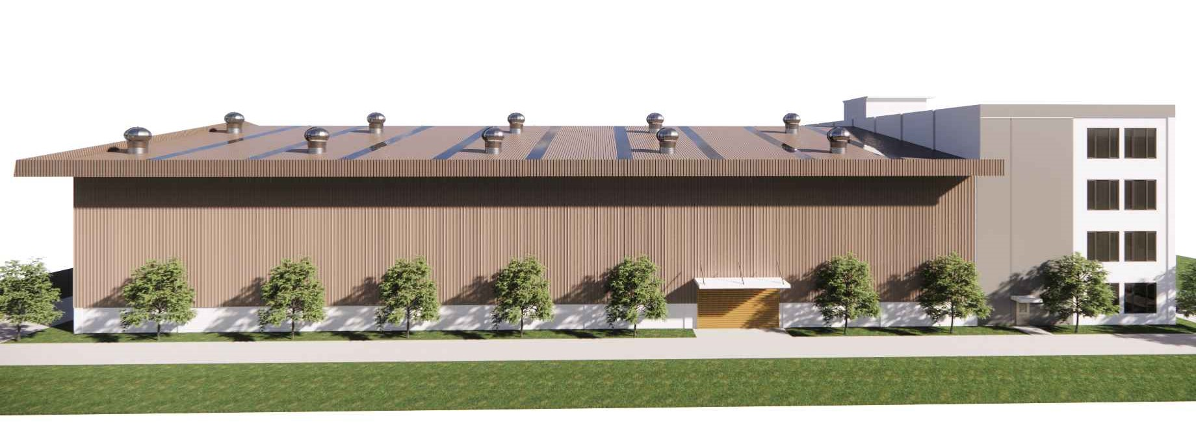

STUDENT REPORT

DOSEN PEMBIMBING
Nurjannah, ST., M.Eng

PEMBIMBING LAPANGAN
Ir. Heru Yogaswara

LAPORAN PRAKTEK KERJA
PROYEK PEMBANGUNAN WORKSHOP & OFFICE
OCWSB PRATAMA INDONESIA
PT. NOER NERATAMA



Praktek Kerja Lapangan
Untuk memenuhi salah satu syarat menyusun Laporan Kerja Praktik
pada program studi Teknik Sipil Fakultas Teknik
Universitas Islam Balitar

Disusun Oleh:

RIZKI ARDIAN FIRMANSYAH | 20101120010
MOHAMAD ILHAM HIDAYAH | 20101120019
FEBRIYAN KURNIAWAN | 20101120022

PROGRAM STUDI TEKNIK SIPIL FAKULTAS TEKNIK

UNIVERSITAS ISLAM BALITAR

BLITAR

2022/2023


PROGRAM STUDI TEKNIK SIPIL
FAKULTAS TEKNIK
UNIVERSITAS ISLAM BALITAR
PROYEK PEMBANGUNAN
OFFICE & WORKSHOP
OCWSB PRATAMA INDONESIA

LEMBAR PENGESAHAN
LAPORAN KERJA PRAKTIK
PROYEK PEMBANGUNAN OFFICE & WORKSHOP OCWSB PRATAMA INDONESIA
PT. NOER NERATAMA

Disusun Oleh:
RIZKI ARDIAN FIRMANSYAH | 20101120010
MOHAMAD ILHAM HIDAYAH | 20101120019
FEBRIYAN KURNIAWAN | 20101120022

PRAKTEK KERJA LAPANGAN
Dibuat Untuk Memenuhi Syarat Penyusunan Laporan Kerja Praktik
Pada Program Studi Teknik Sipil Fakultas Teknik
Universitas Islam Balitar

Bekasi, 28 Februari 2022

Menyetujui,

Dosen Pembimbing Internal | Pembimbing Lapangan
 | 
Nurjannah, ST., M.Eng | Ir. Heru Yogaswara
NIDN. 0723039101 | Direktur

PEMBIMBING LAPANGAN
Ir. Heru Yogaswara

KATA PENGANTAR

Puji syukur kehadirat Allah SWT, karena berkat rahmat dan karunia-Nya kami dapat menyelesaikan laporan kerja praktik ini yang berjudul “Laporan Kerja Praktik pada Pekerjaan Sipil Office and Workshop PT. OCWSB PRATAMA INDONESIA” dengan baik dan selesai pada waktunya.
Dalam pembuatan laporan ini, penulis mengucapkan terima kasih kepada pihak – pihak terkait yang telah membantu dalam proses penyelesaian laporan ini. Adapun pihak – pihak yang dimaksud antara lain sebagai berikut:
- Ibu Nurjannah, ST., M.Eng selaku dosen pembimbing internal yang telah membimbing kami dalam penyusunan laporan ini.
- Bapak Ir. Heru Yogaswara selaku pembimbing lapangan yang bersedia memberikan bimbingan selama kerja praktik di proyek Pembangunan Office & Workshop OCWSB Pratama Indonesia.
- Bapak Tedi Hariyadi selaku pembimbing penulis laporan yang telah memberikan arahan selama penulis melakukan kerja praktik di perusahaan tersebut.
- Orang tua penulis yang dengan ikhlas memberikan bantuan doa dan motivasi sehingga penulis lebih giat dalam menyelesaikan laporan.
- Semua pihak yang tidak dapat penulis rinci satu per satu yang telah membantu proses penyusunan laporan ini.
Demikian yang dapat penulis sampaikan pada laporan ini. Penulis menyadari laporan ini jauh dari kesempurnaan baik materi maupun pembahasan. Penulis berharap laporan ini dapat diterima dan dipahami bagi pembaca. Penulis mengharapkan saran dan kritik yang dapat membangun dan membimbing demi penyempurnaan laporan ini. Akhir kata penulis ucapkan terima kasih. Mudah – mudahan laporan ini dapat berguna bagi semua pihak.

Bekasi, 28 Februari 2023

Penulis

DAFTAR ISI

KATA PENGANTAR 1
DAFTAR ISI 2
BAB I PENDAHULUAN 3
  - Latar Belakang Kerja Praktek 3
  - Identifikasi Materi Bahasan 4
  - Maksud & Tujuan 4
  - Manfaat 5
  - Waktu dan Tempat Pelaksanaan 6
BAB II METODOLOGI 7
  - Umum 7
  - Pembahasan Khusus 8
BAB III GAMBARAN UMUM PROYEK 11
  - Latar Belakang & Tujuan Pembangunan Proyek 11
  - Data Proyek 11
  - Ruang Lingkup Proyek 11
BAB IV PELAKSANAAN KERJA PRAKTEK 17
  - Capaian Progress Pekerjaan Selama Selama Kerja Praktek 17
  - Pelaksanaan Pekerjaan selama Kerja Praktek 17
BAB V PENUGASAN DALAM PELAKSANAAN KERJA PRAKTEK 33
  - Penugasan oleh Pembimbing Internal 33
  - Penugasan oleh Pembimbing Lapangan 46
BAB VI KESIMPULAN DAN SARAN 49
  - Kesimpulan 49
  - Saran 50

BAB I PENDAHULUAN

Latar Belakang Kerja Praktek
Kerja praktek ini adalah salah satu kegiatan yang harus dijalankan oleh mahasiswa S-1 Teknik Sipil. Dengan adanya kegiatan tersebut diharapkan mahasiswa dapat menambah pengetahuan dan pengalaman tentang dunia kerja konstruksi yang dapat menunjang pengetahuan teoritis yang didapat dari perkuliahan sehingga kelak mahasiswa dapat menjadi sumber daya manusia yang siap menghadapi tantangan di dunia kerja. Tujuan mengambil dan mengikuti program kerja praktek adalah agar dapat melengkapi dengan pengalaman kerja secara langsung dan juga dapat merasakan serta terlibat langsung dalam keadaan lapangan yang sesungguhnya.
Praktek Kerja (PK) perlu dilakukan karena sebagai acuan dasar untuk memperkenalkan dunia kerja yang sebenarnya kepada mahasiswa, baik secara langsung maupun tidak langsung. Dengan demikian mahasiswa mempunyai bekal dan wawasan mengenai dunia kerja untuk terjun langsung ke masyarakat. Namun tidak mudah untuk mencapai hal tersebut, karena tidak terlepas dari kesungguhan dan kreativitas mahasiswa itu sendiri.
Kegiatan kerja praktik dapat dilaksanakan di proyek konstruksi, dapat juga dilaksanakan di konsultan perencana konstruksi, dinas pemerintah, industri konstruksi, dan supplier (yang berhubungan dengan Teknik sipil). Dengan pelaksanaan kerja praktek ini diharapkan mahasiswa memiliki pengetahuan dan pengalaman dari lapangan yang dapat digunakan untuk bekal dalam memasuki dunia kerja. Seluruh kegiatan kerja praktik dilakukan di bawah bimbingan dari kontraktor pembangunan proyek.
Selain mengamati proses pembangunan Office & Workshop secara keseluruhan, sebagai bagian dari tugas para penulis secara khusus untuk melakukan pengamatan mengenai bagian – bagian dari struktur pondasi dengan pembagian sebagai berikut:
Nama | NIM | Penelitian Khusus
RIZKI ARDIAN FIRMANSYAH | 20101120010 | Kolom
MOHAMAD ILHAM HIDAYAH | 20101120019 | Sloof
FEBRIYAN KURNIAWAN | 20101120022 | Pilecap

Sebagaimana pembagian tugas khusus yang disebutkan di atas, penulis melakukan observasi secara khusus pada bagian – bagian tugas tersebut, dengan melakukan review pada gambar desain, perhitungan volume, pemeriksaan metode pekerjaan dan pengamatan pelaksanaan pekerjaan terkait secara langsung di lapangan,

Identifikasi Materi Bahasan

Berdasarkan latar belakang di atas dapat diidentifikasi materi bahasan adalah sebagai berikut:

Praktek Kerja Lapangan berlokasi di PT. OCWSB PRATAMA INDONESIA, Kawasan Industri MM2100, Jalan Selayar 6 Telajung, Kecamatan Cikarang Barat, Kabupaten Bekasi - Jawa Barat 17530

Pada lokasi tersebut akan didirikan bangunan kantor dan workshop.

Kantor dan Workshop akan dioperasikan oleh pihak ketiga yang menyewa lokasi tersebut sebagai tempat penyimpanan sementara produk atau barang yang akan dijual atau didistribusikan.

Maksud dan Tujuan

Maksud dari pelaksanaan kerja praktek ini adalah untuk memahami aplikasi dari teori – teori dasar yang telah dipelajari di perkuliahan dan penerapannya secara langsung di dengan kondisi nyata di lapangan secara detail. Adapun tujuan dari pelaksanaan praktek kerja lapangan adalah sebagai berikut:

Mendidik dan melatih mahasiswa agar disiplin dan taat terhadap peraturan yang terdapat dalam dunia kerja.

Pengamatan dan pengaplikasian secara langsung teori – teori yang telah dipelajari selama masa perkuliahan pada proses pelaksanaan secara langsung di dunia kerja.

Melatih Mahasiswa untuk lebih mengembangkan hard skill, dan menjadi tolak ukur kemampuan Mahasiswa.

Melatih Mahasiswa untuk dapat bekerjasama dalam tim dan melatih kemampuan berkomunikasi kepada banyak orang di daerah proyek.

Memperluas pengembangan wawasan serta menambah pengalaman mengenai kondisi kerja pada proses konstruksi sebagai bekal untuk terjun ke dunia kerja.

Memperoleh kesempatan secara langsung dalam menganalisa setiap permasalahan yang mungkin timbul pada proses pelaksanaan, sehingga diharapkan mampu mengambil kesimpulan dan solusi yang tepat bagi permasalahan tersebut.

Memiliki tambahan pengetahuan mengenai pengembangan teori – teori yang diperoleh dalam perkuliahan dan menyelaraskannya dengan dunia kerja.

Menjalin hubungan baik dengan personil kerja lapangan dalam rangka pertukaran pengetahuan yang dapat berguna ketika penulis sudah terjun ke dunia kerja.

Menambah relasi untuk saling bertukar informasi sehingga besar kemungkinan dapat memudahkan untuk mencari informasi tentang penyedia lapangan pekerjaan.

Dapat menyiapkan diri dalam menghadapi bagaimana di lingkungan kerja nantinya setelah menyelesaikan studi Teknik Sipil strata satu (S1) di Universitas Islam Balitar.

Manfaat

Adapun manfaat dari laporan ini adalah sebagai berikut:

Manfaat akademis

Sarana untuk wawasan pemahaman didalam memecahkan masalah yang ditekuni didalam perkuliahan.

Sarana meningkatkan pemahaman dan meningkatkan kreatifitas dalam praktek kerja lapangan.

Sarana untuk mengaplikasikan teori yang didapat selama perkuliahan.

Sarana untuk menghasilkan sumber daya manusia yang berkompeten dan siap kerja serta sebagai media dalam menjalin hubungan kerja sama dengan PT. NOER NERATAMA dalam rangka pengembangan pendidikan, sekaligus menyumbangkan ilmu pengetahuan dan pengalaman bagi civitas akademik.

Manfaat Praktis

Manfaat Instansi

Hasil Analisa dan pengamatan selama kerja praktek dapat membantu menentukan kebijakan perusahaan dalam hubungannya dengan proses perekrutan karyawan yang dibutuhkan oleh perusahaan.

Manfaat Untuk Mahasiswa

Untuk menambah wawasan konsep dan pemahaman dalam memecahkan masalah yang ditekuni selama perkuliahan.

Meningkatkan pemahaman kreatifitas dan keaktifan untuk memenuhi praktek kerja lapangan.

Dapat meningkatkan wawasan keilmuan mahasiswa tentang situasi dalam dunia kerja.

Melatih diri agar tanggap dan peka menghadapi masalah di dunia kerja.

Meningkatkan kualitas keterampilan, mental dan kreatifitas diri sendiri.

Waktu dan Tempat Pelaksanaan Kerja Praktek
Waktu : 04 September 2022 – 28 Februari 2023
Lokasi : Kawasan Industri MM2100, Jalan Selayar 6 Telajung,
Kecamatan Cikarang Barat, Kabupaten Bekasi - Jawa Barat 17530
Jadwal Kerja : Senin – Sabtu (08.00 – 17.00)
Minggu (08.00 – 12.00)
Pembimbing : Ir. Heru Yogaswara – PT. Noer Neratama

BAB II

METODOLOGI

Umum

Secara umum, metode kerja praktek yang dilaksanakan pada proyek pekerjaan pembanguna Office & Workshop OCWSB Pratama Indonesia adalah sbb:

Pemahaman Gambar Kerja & Perhitungan Sumber daya

Mempelajari gambar kerja sebagai acuan teknis di lapangan dan pengaplikasiannya di lapangan, serta memetakan waktu pengerjaan, kebutuhan sumber daya baik material maupun tenaga kerja yang diperlukan untuk dapat menyelesaikan target pekerjaan tersebut

Studi Literatur

Studi dilakukan untuk mempelajari teori yang didapat selama perkuliahan sehingga dapat dibandingkan dengan pelaksanaan yang ada di lapangan.

Observasi Lapangan

Mengamati pekerjaan yang sedang dilaksanakan di lapangan seperti metode pelaksanaan, produktivitas, serta masalah yang sedang terjadi.

Asistensi

Asistensi didapatkan dari pembimbing lapangan, dimana penulis banyak berkordinasi mengenai proses pelaksanaan pekerjaan maupun permasalahan yang timbul di lapangan serta cara – cara penyelesaiannya.

Penulisan Laporan

Penulisan laporan dilakukan berdasarkan hasil pengamatan pekerjaan yang sedang berlangsung selama di kerja praktek. Nantinya laporan ini akan dikonsultasikan serta disetujui oleh pembimbing saat kerja praktek dan dosen pembimbing

Pembahasan Khusus

Dalam penelitiannya, para penulis masing – masing mendapatkan pembahasanan khusus mengenai bagian dari struktur pondasi. Pembahasan tersebut terbagi menjadi 3 bagian; antara lain:

Pilecap – Pembahasan Khusus oleh – Febriyan kurniawan

Gambar Kerja

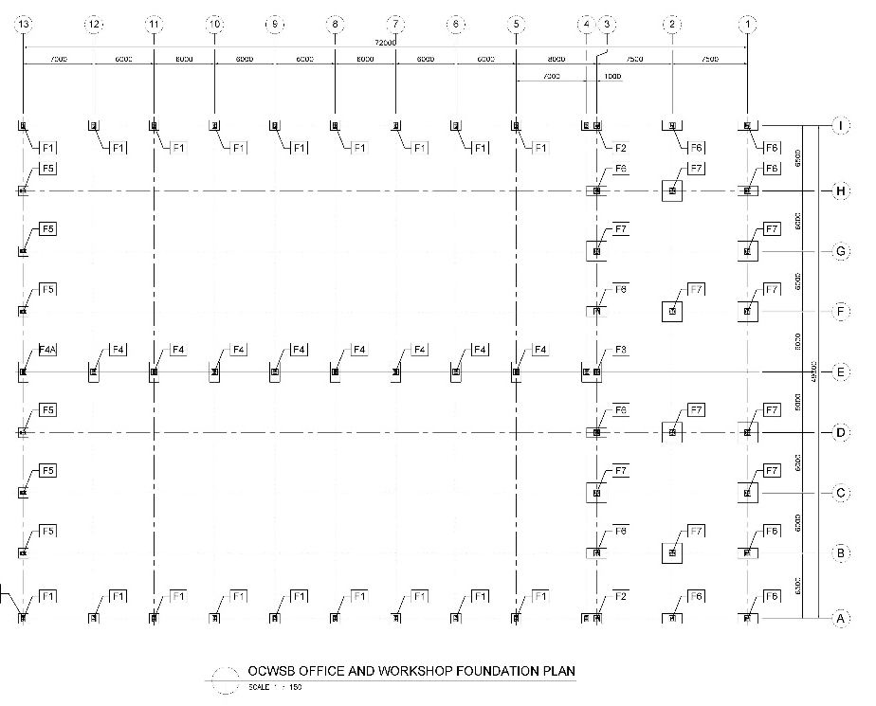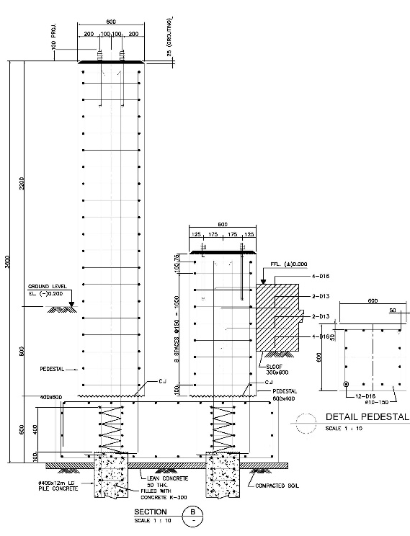

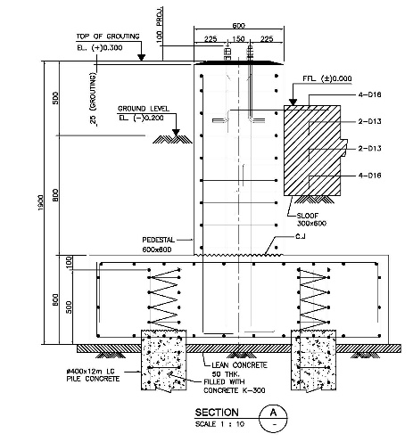

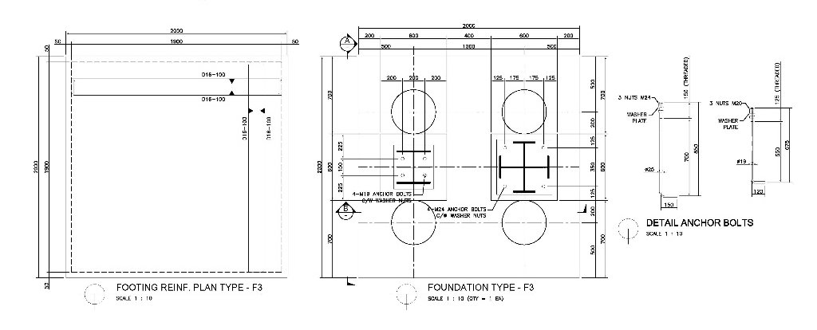

Pedestal – Pembahasan Khusus oleh – Rizki Ardian Fimansyah

Gambar Kerja

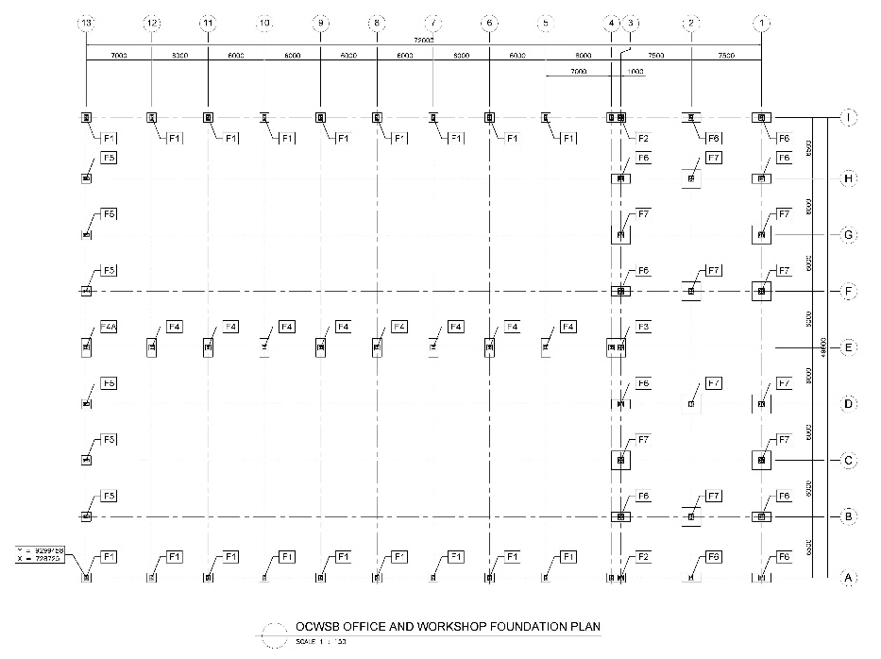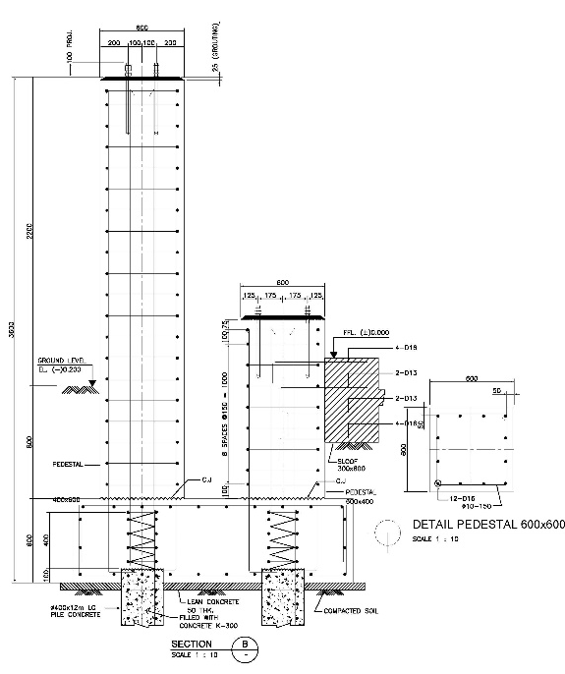

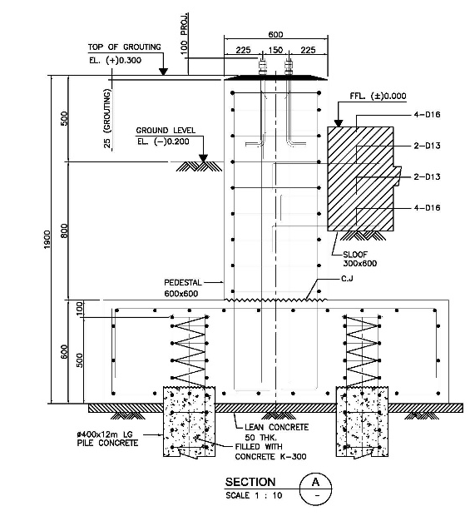

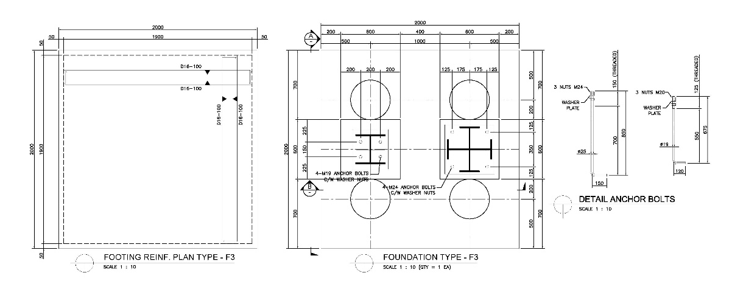

Sloof – Pembahasan Khusus oleh – Mohamad Ilham Hidayah

Gambar Kerja

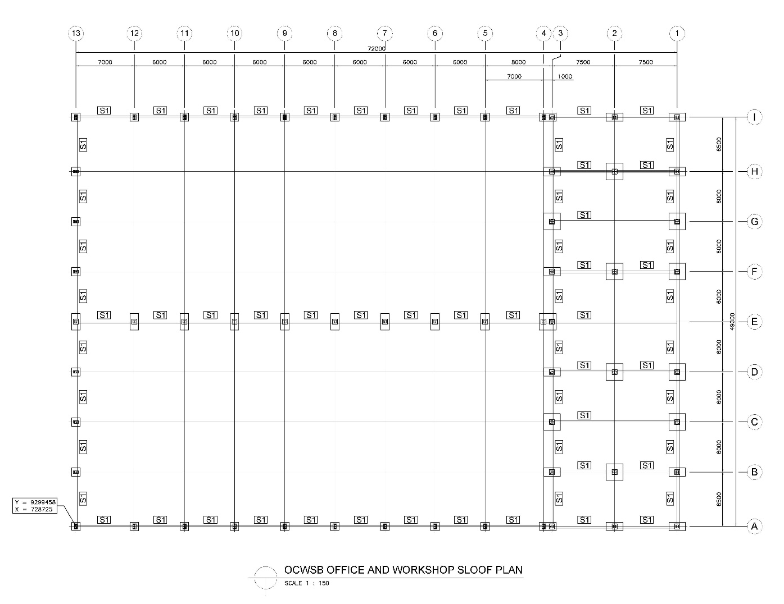

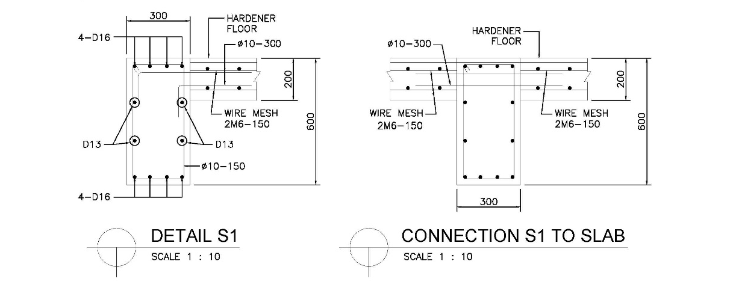

BAB III

GAMBARAN UMUM PROYEK

Latar Belakang dan Tujuan Pembangunan Proyek

Seiring dengan kemajuan dunia industry di Indonesia, maka dibutuhkan juga sarana dan prasarana yang diperlukan untuk mendukung perkembangan tersebut. Untuk itulah PT. OCWSB Pratama Indonesia sebagai pemilik proyek membangun Office & Workshop untuk menyediakan tempat penyimpanan (storage) untuk calon client yang membutuhkan tempat penyimpanan bagi produk yang dihasilkan oleh pabrik atau perusahaan yang memiliki keterbatasan tempat penyimpanan dalam menjalankan usaha operasionalnya. Memiliki area seluas 7000 M2, terdiri dari Workshop seluas 3000 M2 dan Bangunan Office 4 Lantai total seluas 6000 M2. Lokasi tersebut dilengkapi dengan akses jalan di sekeliling bangunannya, terhubung langsung dengan jalan utama Kawasan MM2100, sehingga menjadi sangat strategis untuk calon client yang akan menggunakan fasilitas tersebut.

Data Proyek

Data Umum Proyek

Nama Proyek : Proyek Pembangunan Office & Workshop

OCWSB Pratama Indonesia

Pemilik Proyek : PT. OCWSB Pratama Indonesia

Kontraktor Utama : PT. Arisindo Cipta Persada

Kontraktor Sipil & MEP : PT. Noer Neratama

Organisasi Proyek

Ruang Lingkup Proyek

Work Breakdown Structure (WBS) Proyek

WBS Proyek Pembangunan Office & Workshop OCWSB Pratama Indonesia secara umum terbagi atas:

Preparation Work (Pekerjaan Persiapan)

Perizinan Pembangunan

Pekerjaan Direksi Keet (Kantor)

Pekerjaan Gudang, Barak, Pos Security

Pengukuran & Investigasi

Akses Jalan Temporary

Pekerjaan Engineering

Persiapan Alat Berat

Pekerjaan Sipil & Struktur

Pekerjaan Tanah

Pekerjaan Pemancangan

Pekerjaan Pilecap Pondasi

Pekerjaan Pedestal

Pekerjaan Sloof

Pekerjaan Slab

Pekerjaan Baja

Pekerjaan Atap

Pekerjaan Arsitektur

Pekerjaan Dinding Bata Ringan

Pekerjaan Finishing

Pekerjaan Pintu dan Jendela

Pekerjaan Façade

Pekerjaan MEP (Mechanical, Electrical dan Plumbing

Pekerjaan Instalasi Listrik

Pekerjaan Instalasi Penangkal Petir

Pekerjaan Instalasi Fire Fighting & Fire Alarm

Pekerjaan HVAC

Pekerjaan Tanki Air

Pekerjaan Plumbing

Pekerjaan Instalasi Telepon & Data

Pekerjaan Fasilitas (Fasilitas Pendukung Bangunan)

Pekerjaan Jalan Keliling

Pekerjaan Pagar Pembatas

Pekerjaan Saluran

Pekerjaan Taman

Kontrol Penjadwalan Proyek (Schedule S-Curve)

Implementasi K3 dalam Lingkup Proyek

Keselamatan dan kesehatan kerja (K3) merupakan hal yang tidak dapat terpisahkan dalam sebuah proses proyek konstruksi. Setiap personil yang berperan dalam lingkup proyek konstruksi memiliki resiko untuk mengalami kondisi tidak aman baik ringan ataupun berat. Untuk itulah perlu dilakukan pengawasan keselamatan kerja yang berpedoman pada prosedur K3 Konstruksi. Dimana semua personil yang terlibat dalam prosesnya wajib menjalankan prosedur atau ketentuan K3 ini. Prosedur K3 yang diterapkan dalam sebuah proyek konstruksi dapat meminimalisir atau mengurangi resiko yang mungkin timbul dalam suatu proses konstruksi. Untuk itulah diperlukan prosedur K3 yang ketat dan personil khusus yang ditugaskan untuk menjalankannya. Adapun contoh penerapannya sbb:

Program Komunikasi K3

Program komunikasi K3 merupakan kegiatan yang yang wajib dilaksanakan dalam lingkungan kerja, dimana program tersebut dibuat oleh petugas K3 yang berwenang dan wajib dijalankan serta dipatuhi pelaksanaannya oleh seluruh personil yang ada di lokasi pekerjaan tanpa terkecuali. Adapun Program Komunikasi K3 tergambar sebagai berikut:
No | Program |  | Pelaksanaan
1 | Safety Talk |  | Setiap Hari

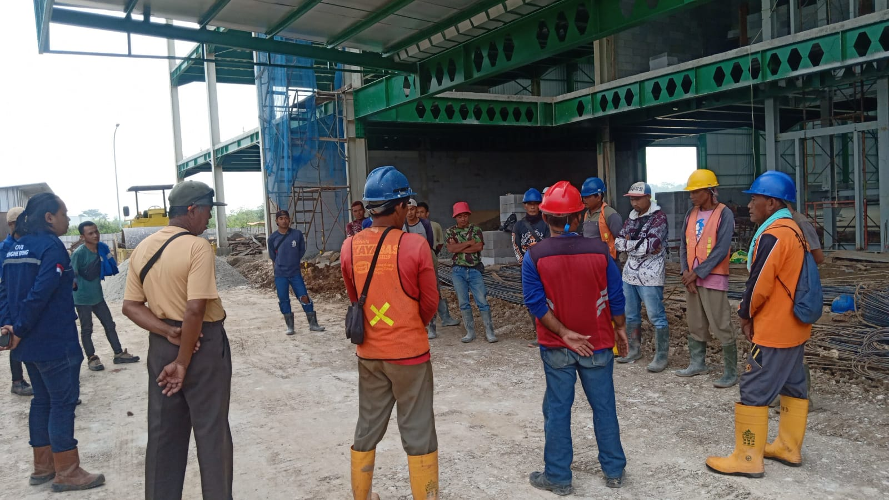

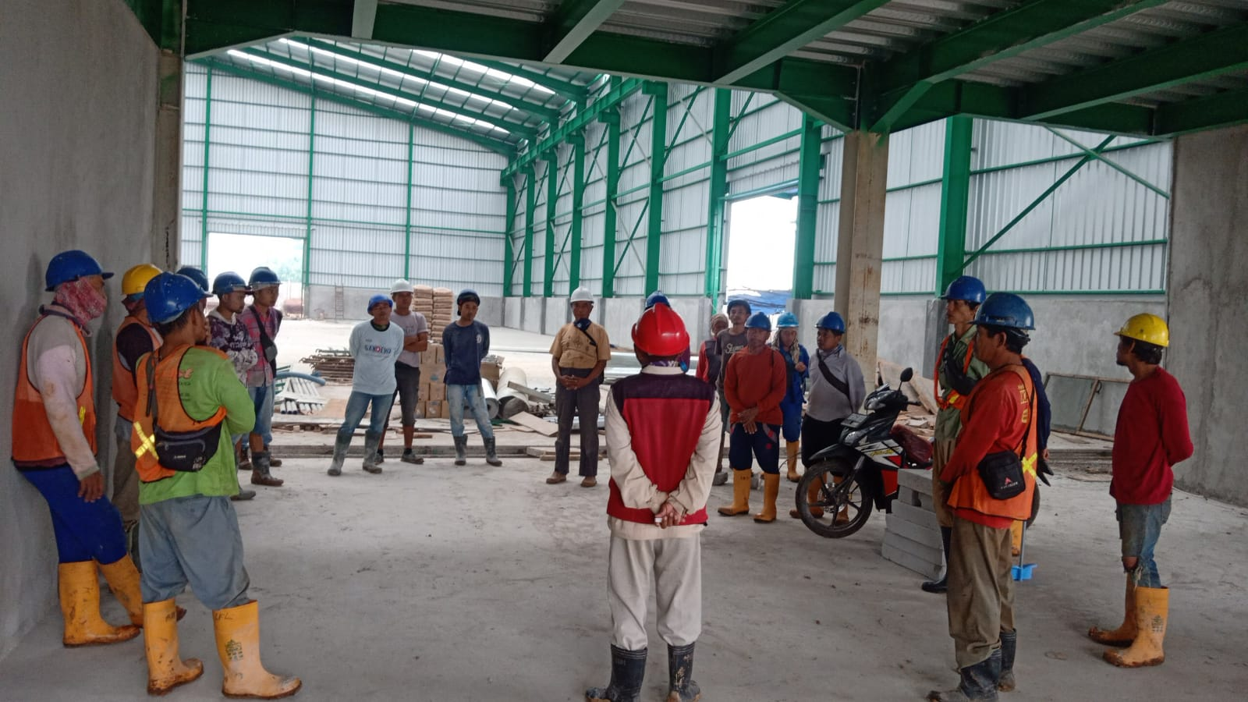

2 | Papan Informasi |  | Tersedia di lokasi

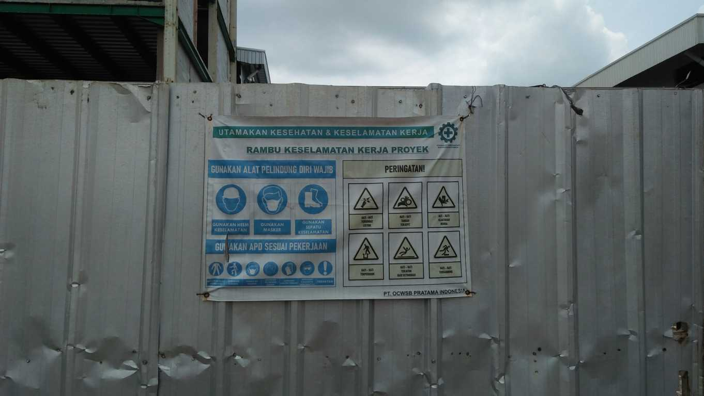

3 | Rambu K3 |  | Tersedia di lokasi
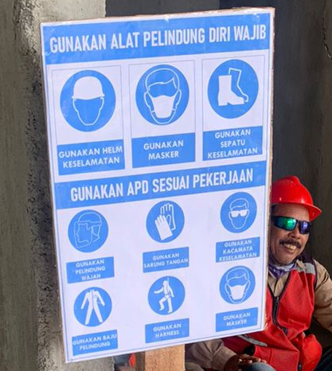 |  | 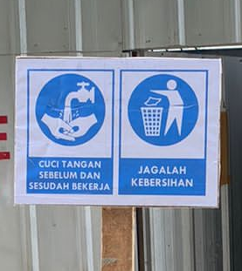

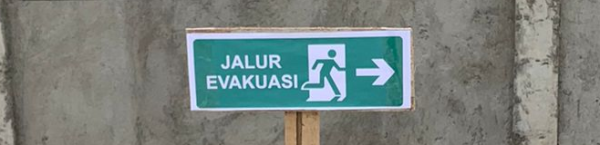

4 | Safety Induction |  | Personil baru

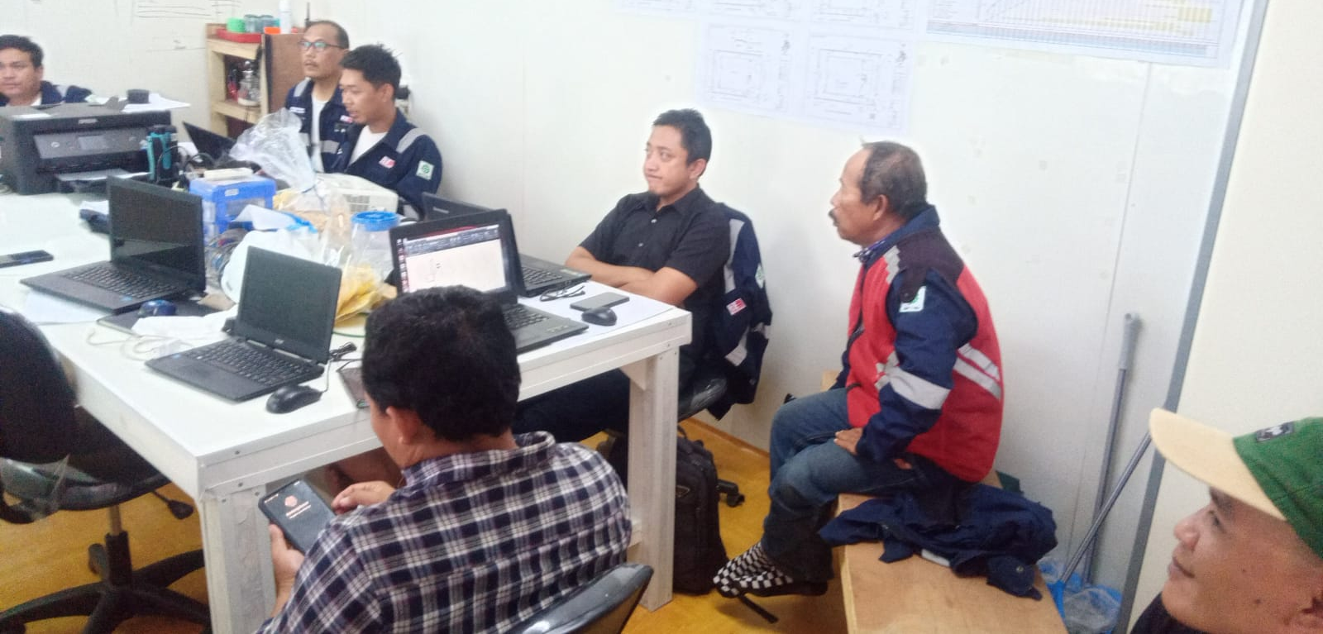

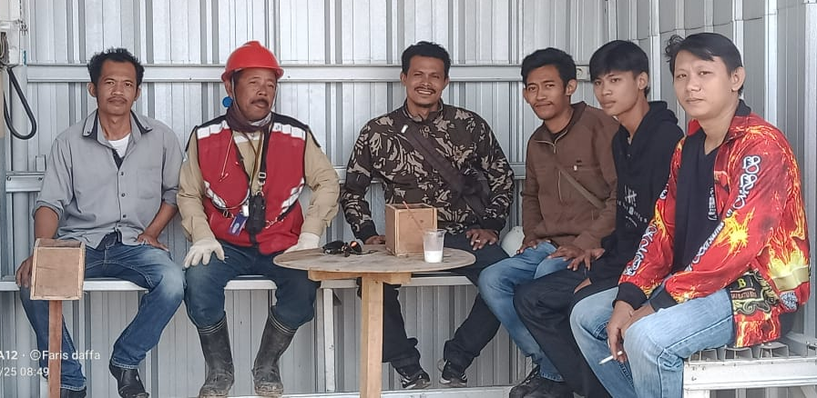

Program Inspeksi K3
No | Program | Pelaksanaan
1 | Site Walk | Mingguan
2 | Kebersihan Area | Setiap Hari
3 | Inspeksi Alat Berat | Setiap Hari
4 | Inspeksi Peralatan | Setiap Hari
5 | Inspeksi APD | Setiap Hari

Program Penggunaan APD
No | Program | Standar | Aktifitas
1 | APD Wajib | Helm, Boot, Rompi | All Activity
2 | Pelindung Mata | Kacamata, Face Shield | Gerinda, chipping, cutting, spraying, welding
3 | Pelindung Pernafasan | Masker, Respirator | Pengecatan, cleaning, pekerjaan yg berhubungan dengan B3
4 | Pelindung tangan | Hand glove | Pekerjaan dengan benda tajam atau keras
5 | Pelindung Jatuh | Body Harness | Bekerja di ketinggian lebih dari 1.8 Meter
6 | Pelindung Pendengaran | Ear Plug, Ear Muff | Pekerjaan dengan kebisingan di atas 85 DB
7 | APD Pengelasan | Welding Glove, Apron, | Proses Pengelasan

BAB IV

PELAKSANAAN KERJA PRAKTEK

Capaian Progress Pekerjaan selama Kerja Praktek

Progress Pekerjaan saat Kerja Praktek dimulai

Praktek kerja dimulai tanggal 6 Oktober 2022, saat capaian posisi overall progress pekerjaan di angka 51% dengan kondisi sbb: pekerjaan pilecap, sloof dan pedestal workshop & office sudah selesai, Erection Steel Structure workshop 99% dan office 97%. Adapun pekerjaan yang sedang berjalan yaitu pemadatan tanah area Workshop, Pekerjaan Pilecap Workshop untuk Slab, Persiapan pengecoran slab office, pekerjaan pemasangan kolom pagar, pekerjaan plumbing pit untuk saluran pipa sparing kabel, pemasangan STP, dan pembongkaran bekisting Ground Water Tank.

Progress Pekerjaan saat Kerja Praktek Berakhir

Praktek kerja berakhir pada tanggal 28 Februari 2023, dengan capaian progress sebesar 80%. Pekerjaan atap Workshop & Office telah terpasang 100% sehingga pekerjaan indoor dapat berjalan lancar sesuai dengan jadwal dan cenderung mengalami percepatan. Pekerjaan outdoor terkendala masalah cuaca yang mengakibatkan perlambatan seperti pada pekerjaan pagar keliling, jalan, gate, parkiran, B3 & garbage, serta Generator Room.

Pelaksanaan Pekerjaan selama Kerja Praktek

Pekerjaan Sipil & Struktur

Pekerjaan Pilecap Slab Workshop & Lift

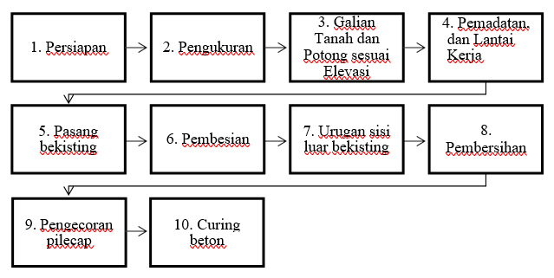

Pada awal dimulainya kerja praktek, penulis diarahkan untuk menuju lokasi workshop dimana pada fase pekerjaan yang direncanakan adalah pengerjaan pengecoran slab workshop. Pekerjaan dimulai dengan pembobokan pancang square pile yang sebelumnya telah tertanam di lokasi workshop. Fase selanjutnya yaitu membuat pilecap sebagai struktur penahan slab. Penulis dengan didampingi pengawas lapangan ditugaskan untuk melakukan pemeriksaan mulai dari dimensi galian, pilecap sampai dengan pengawasan pengerjaan pengecoran.

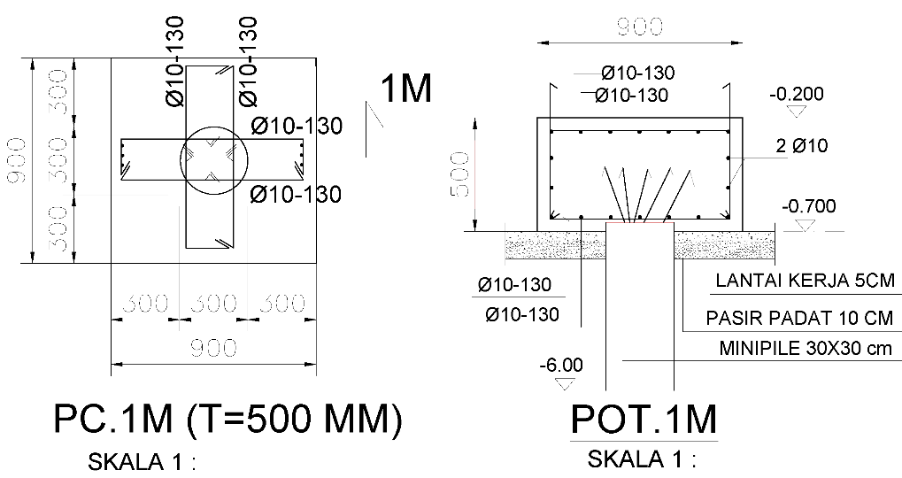

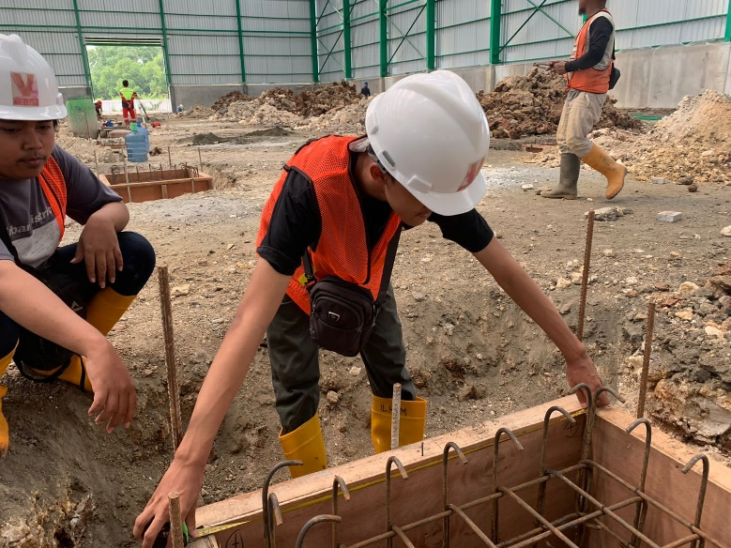 | 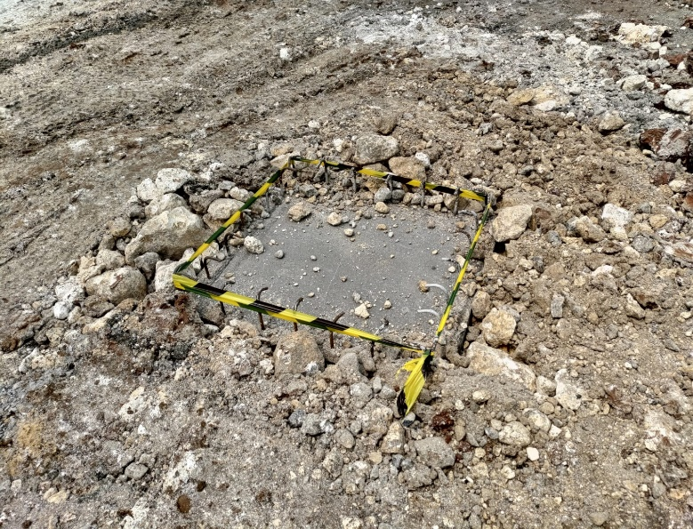

Selain itu, penulis juga berkesempatan untuk melakukan pemeriksaan pengerjaan pondasi lift passenger yang berlokasi di area Main Office. Pengerjaan dimulai dengan persiapan lahan, instalasi bekisting pembesian, angkur hingga proses pengecoran.

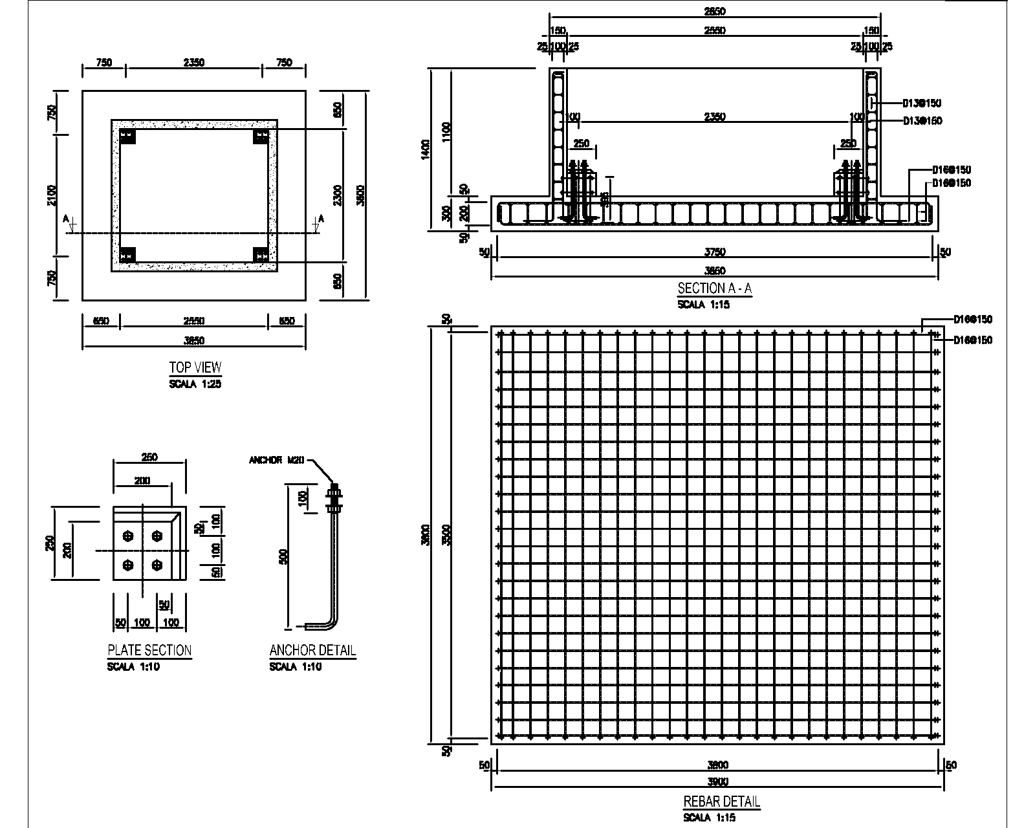

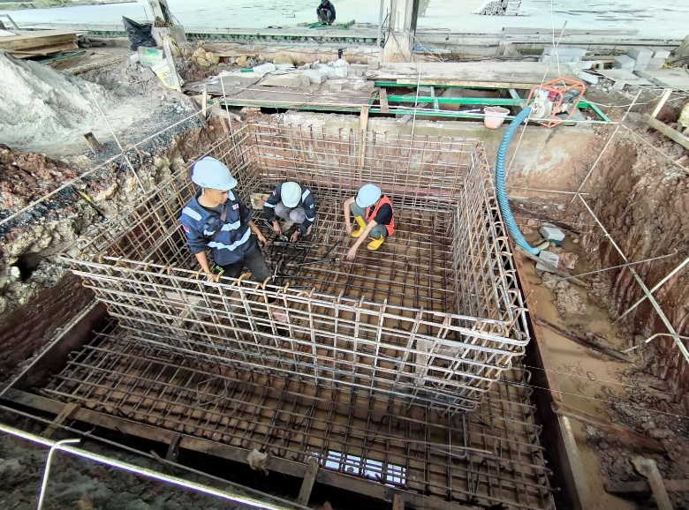 | 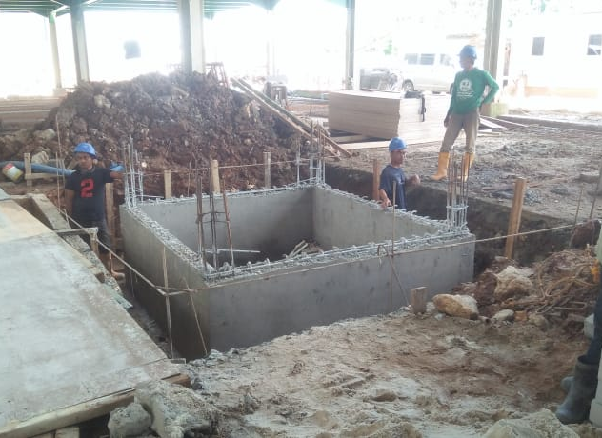

Pekerjaan Sloof

Pada pekerjaan sloof, penulis melakukan pengamatan pada pekerjaan pagar keliling atau boundary fence, dimana pekerjaan dimulai dengan pekerjaan bor pile, pasangan batu kali, kemudian dilanjutkan dengan pekerjaan sloof sepanjang pagar yang direncanakan.

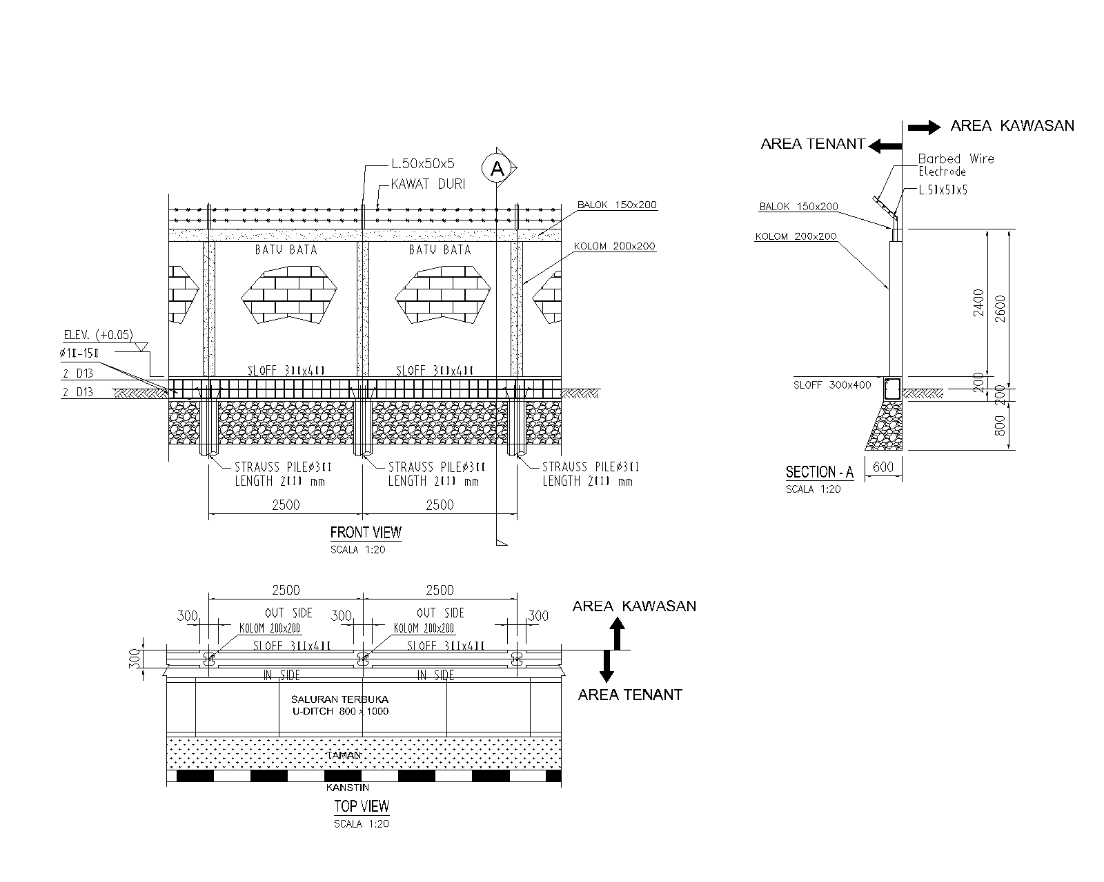

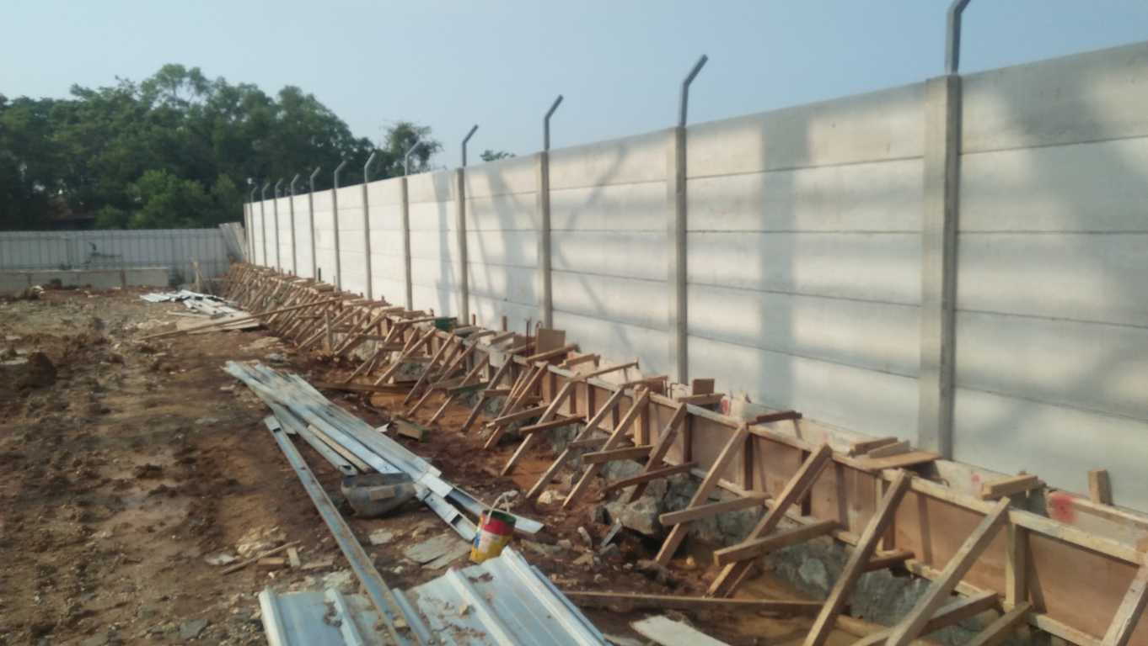 | 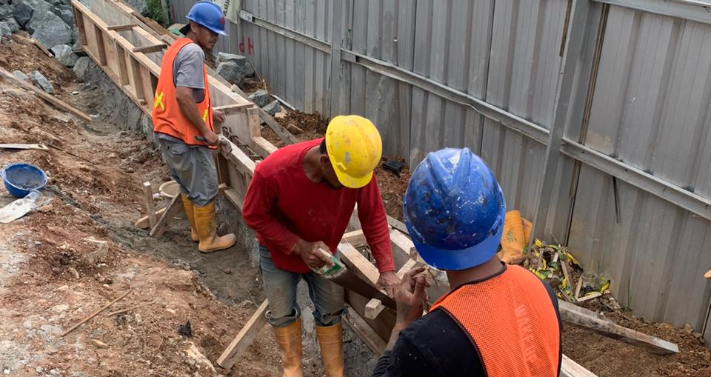

Pekerjaan Drainase

Pekerjaan drainase dimulai dengan penggalian sesuai dengan elevasi yang ditentukan sesuai dengan gambar, kemudian dilakukan pemadatan manual dengan stamper, lantai kerja lalu dilanjutkan dengan pemasangan U Ditch dan pemasangannya dipantau oleh surveyor agar memenuhi kemiringan 1% menuju lokasi bak control yang sesuai dengan gambar approval

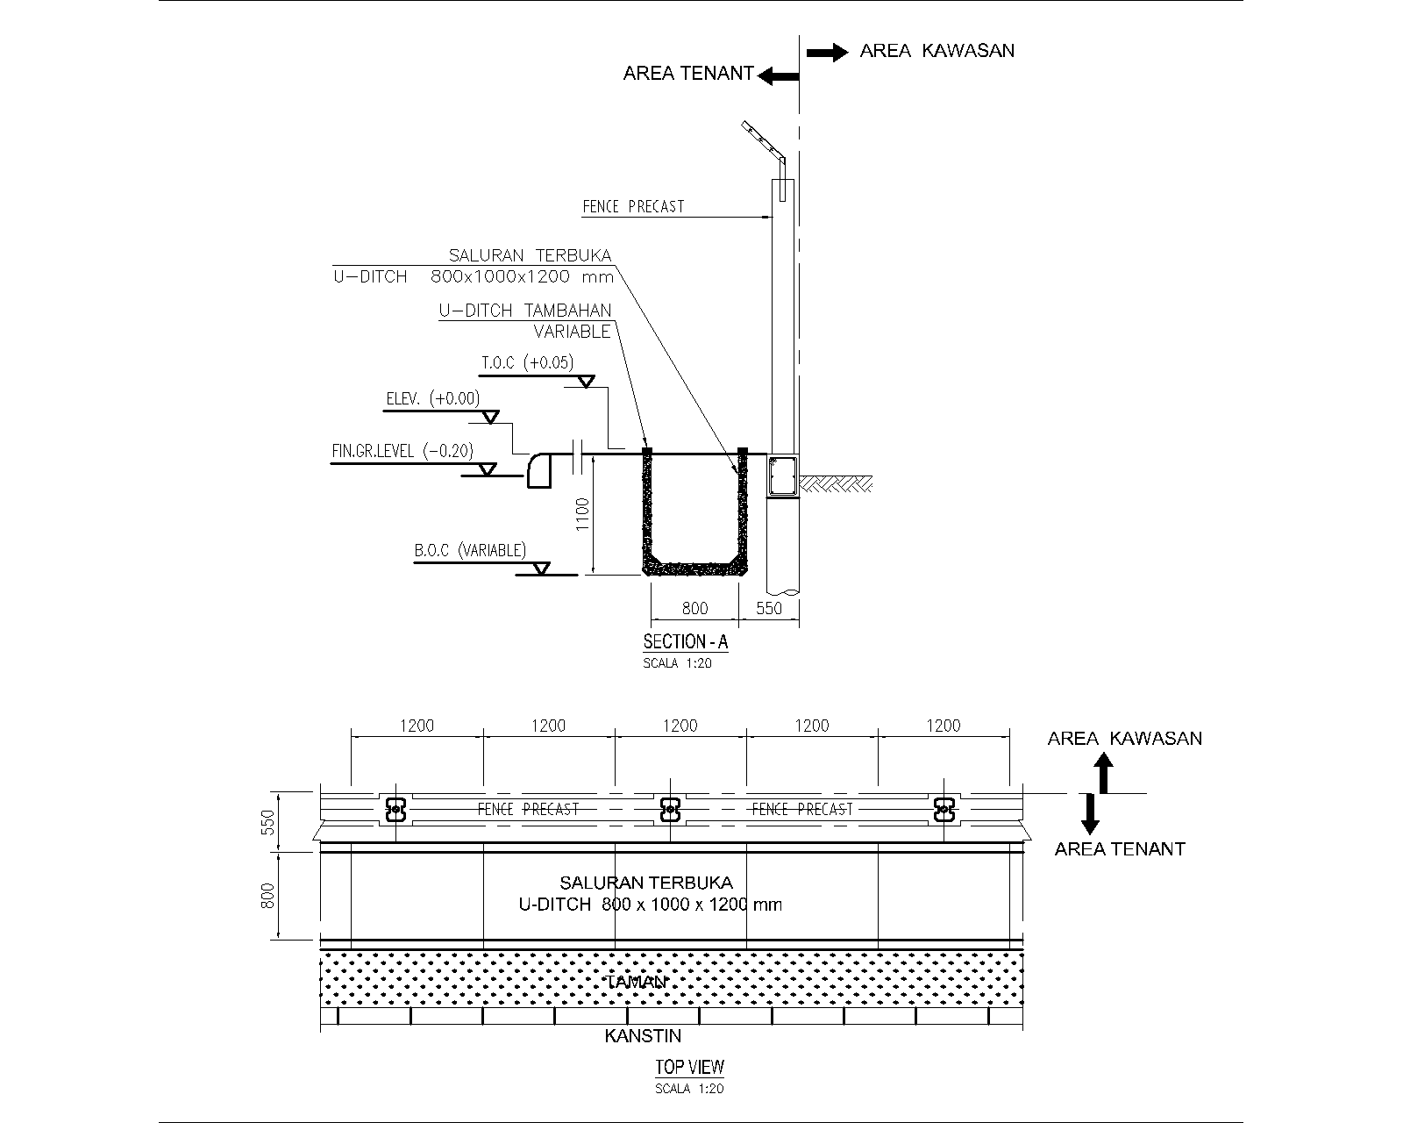

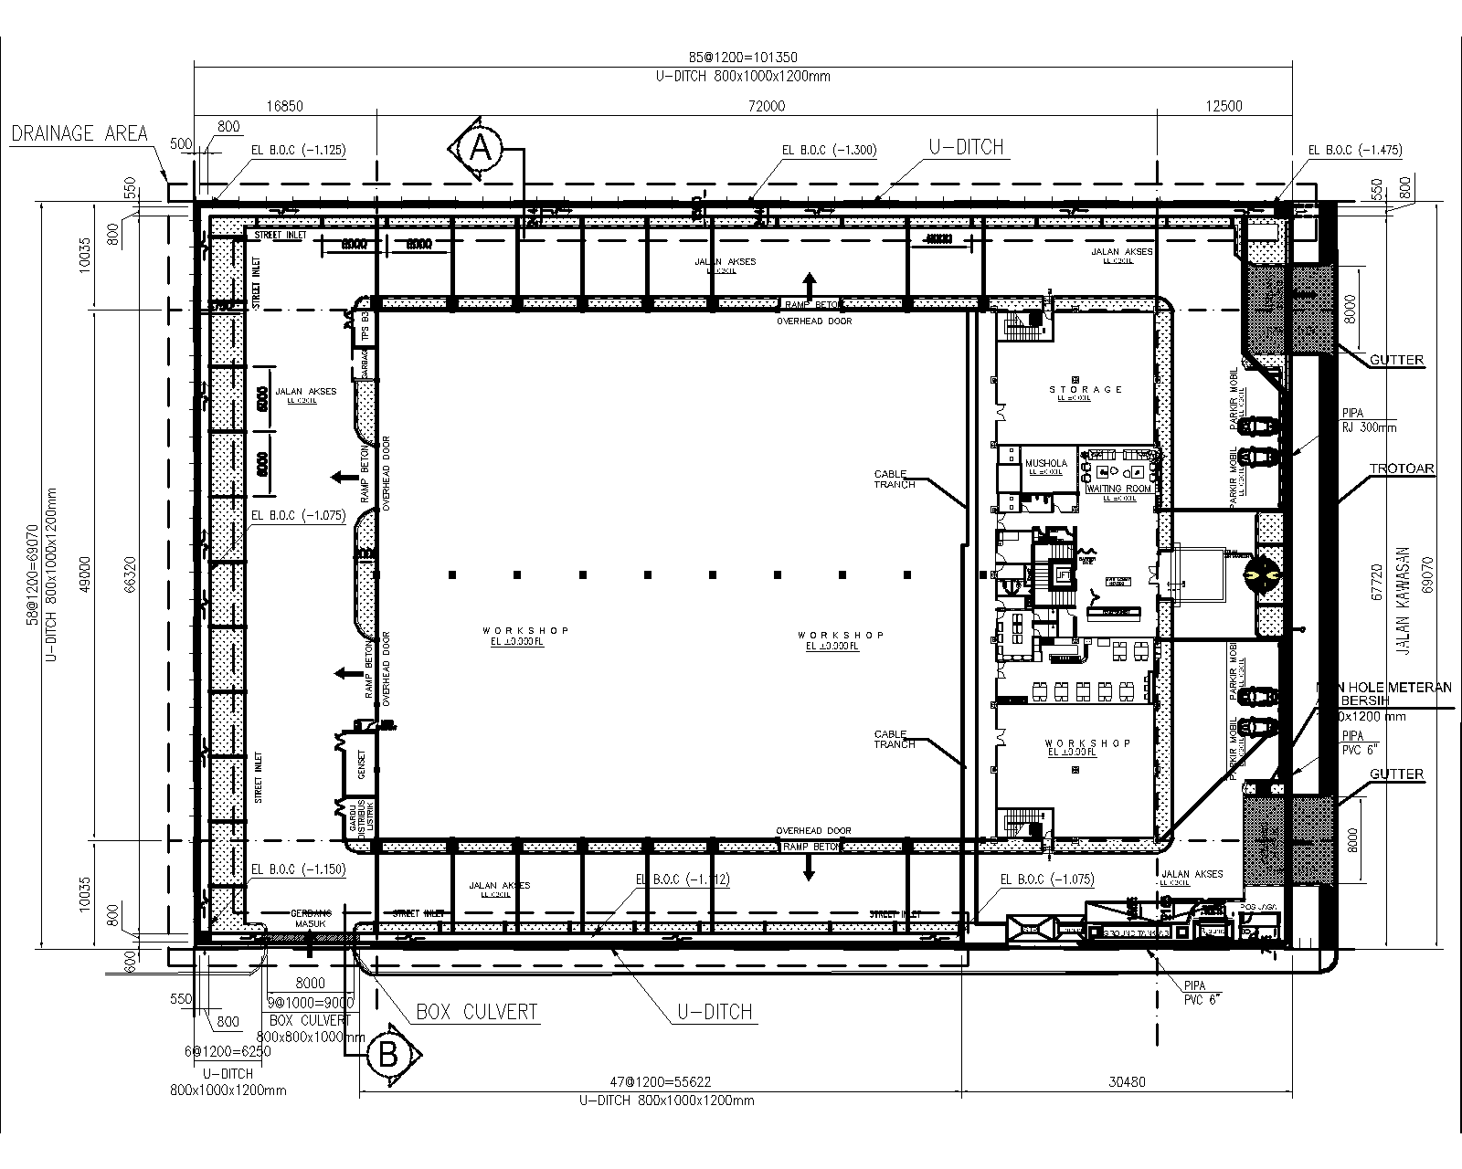

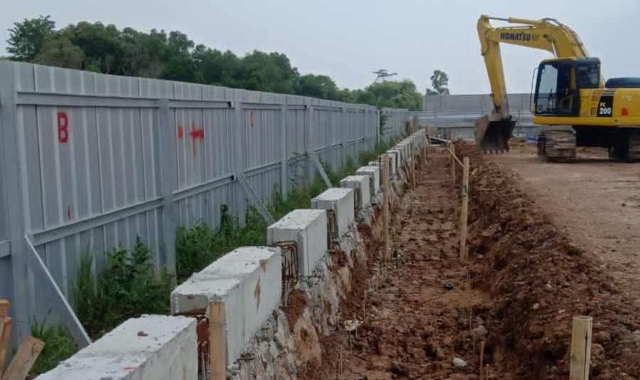 |  | 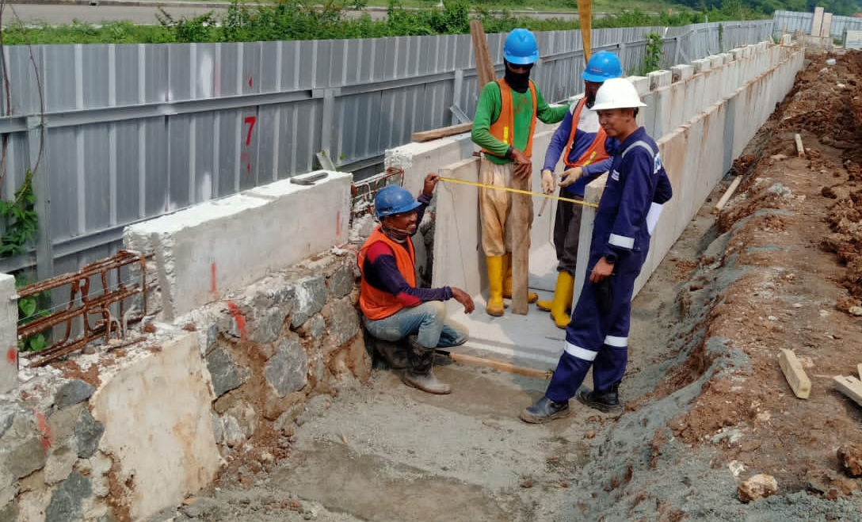
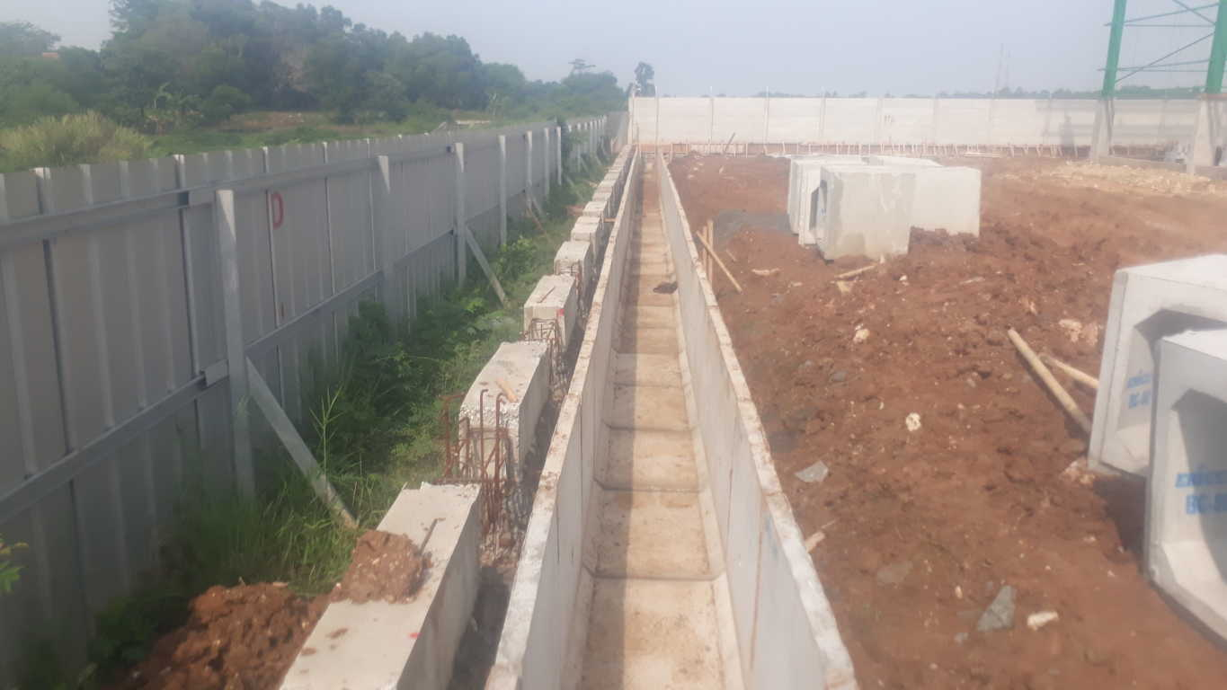 |  | 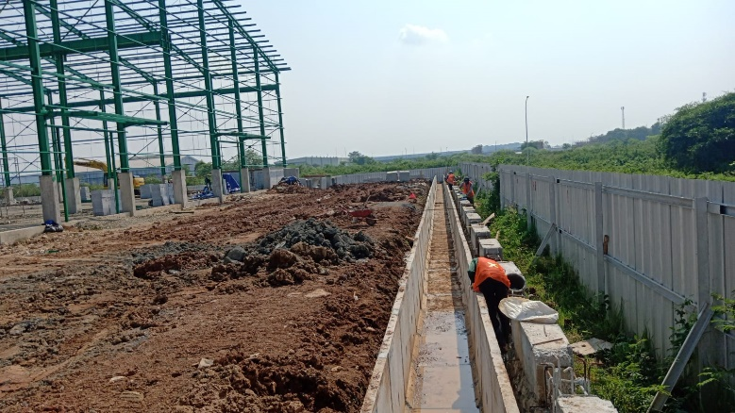

Pekerjaan Slab Workshop

Setelah perataan dan pemadatan tanah, area workshop yang telah siap sesuai dengan elevasi yang ditentukan kemudian dipasangi dengan plastic sheet dan dimulai pemasangan wiremesh m8 dilengkapi dengan decking setinggi 5 cm dan bekisting. Pengecoran dibagi menjadi beberapa section, hal ini dilakukan untuk mempermudah pengecoran mengingat terbatasnya akses yang tersedia sehingga proses pengecoran dapat dilakukan tanpa menggunakan concrete pump dan dapat meminimalisir biaya pengecoran. Fase berikutnya dilakukan perataan menggunakan mesin trowel dilanjutkan dengan penaburan Floor Hardener. Perawatan beton dilanjutkan dengan melakukan curing beton untuk menjaga agar kualitas beton tetap baik dan tidak terjadi keretakan.

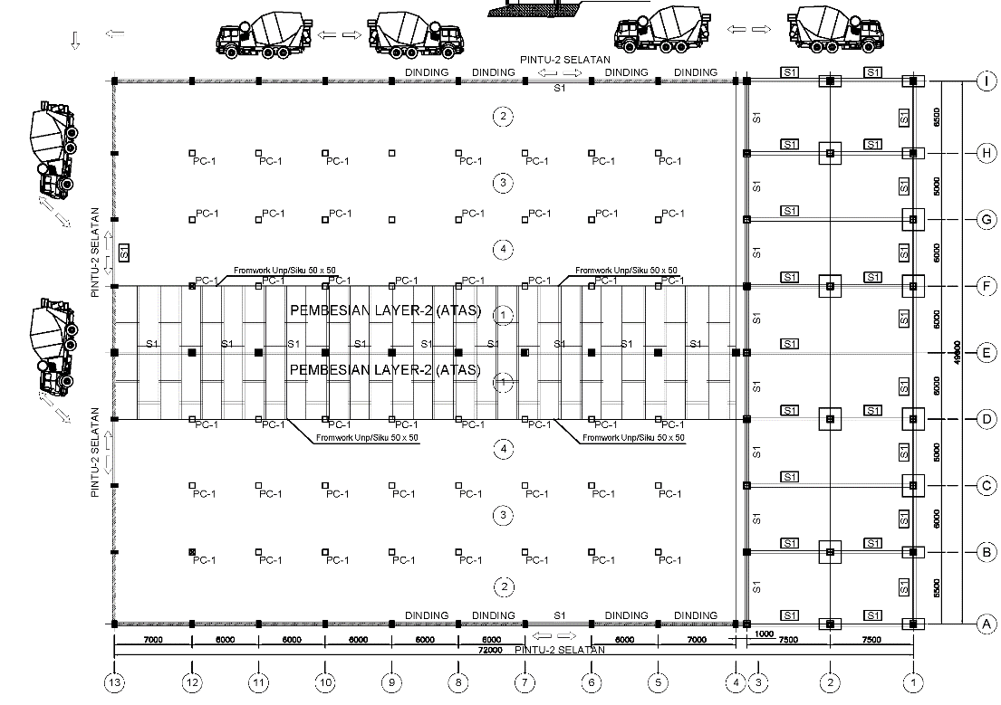

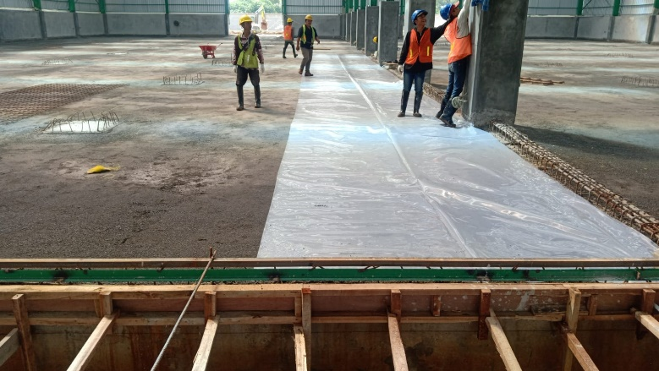 | 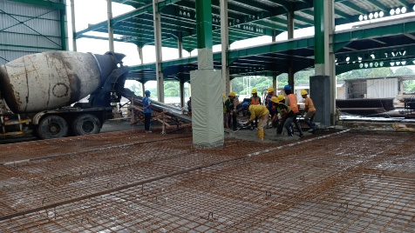
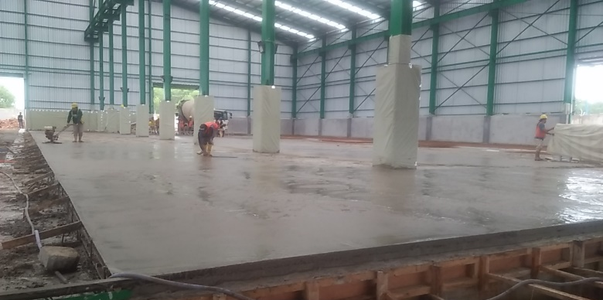 | 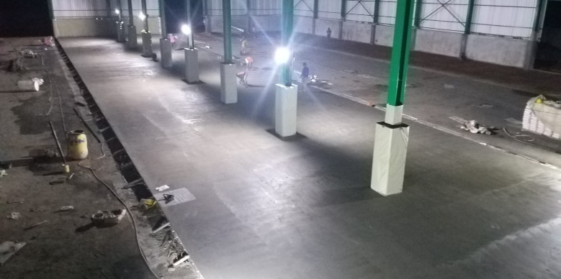

Pekerjaan Slab Office

Pekerjaan pengecoran slab office dimulai dengan pemasangan metal deck dan shear connector serta pemasangan wiremesh m8. Inspeksi gabungan dilaksanakan pengawas lapangan dengan tim surveyor untuk menentukan letak bekisting rilet serta mengukur elevasi dari top floor karena finishing lantai office menggunakan keramik dan agar tidak terjadi kelebihan elevasi maka pengawasan mengenai elevasi harus dipantau.
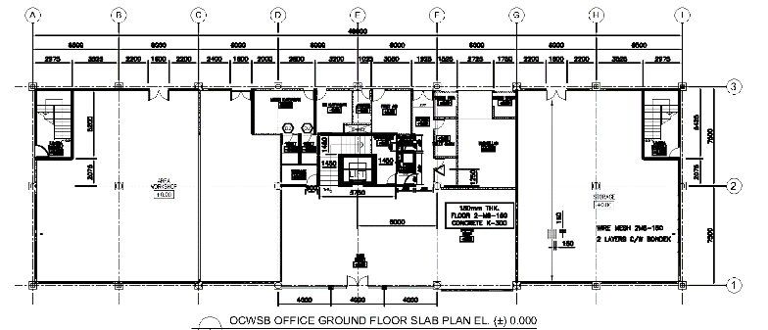 | 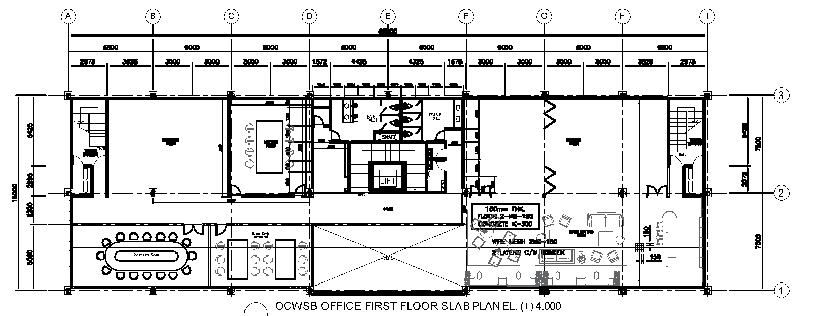
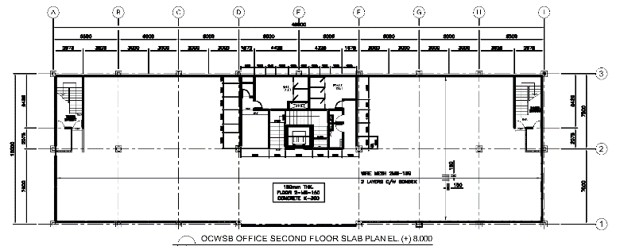 | 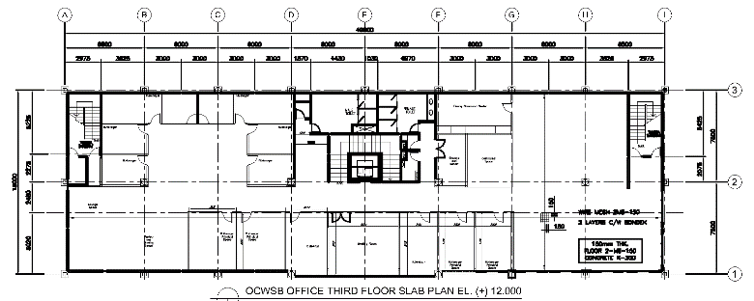

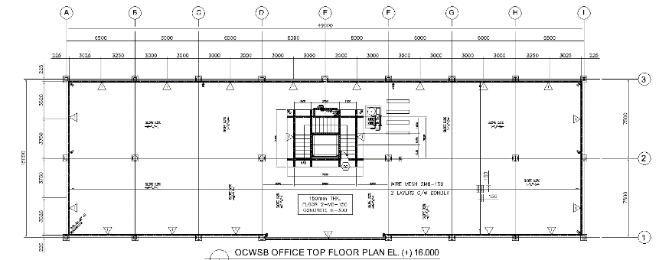

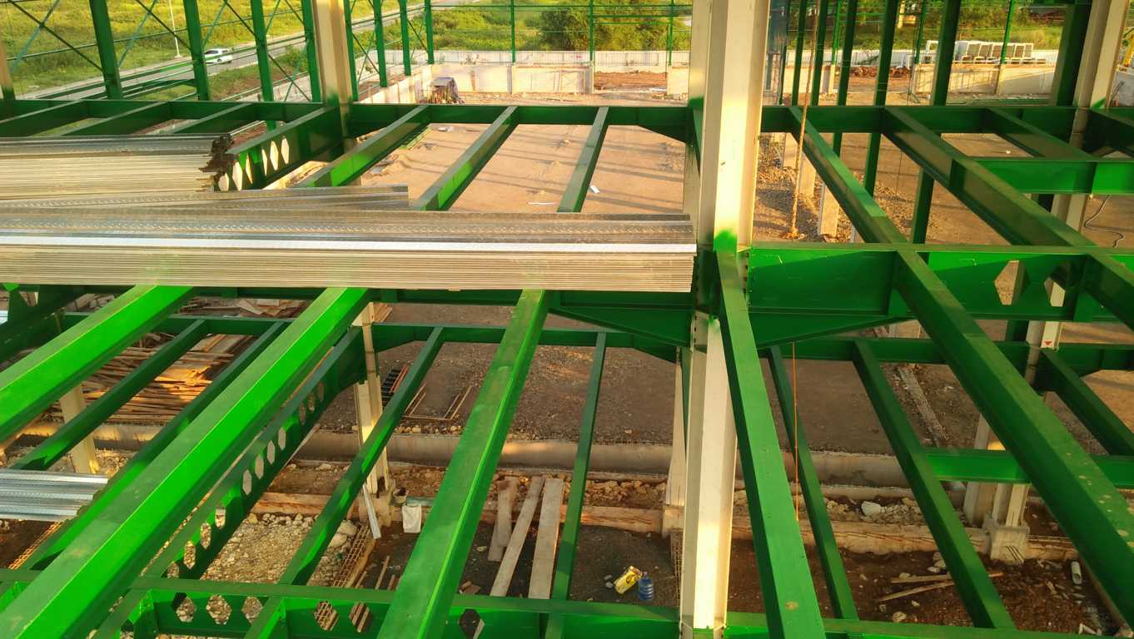 | 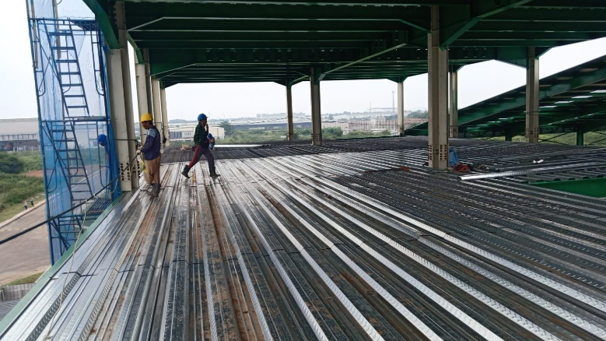
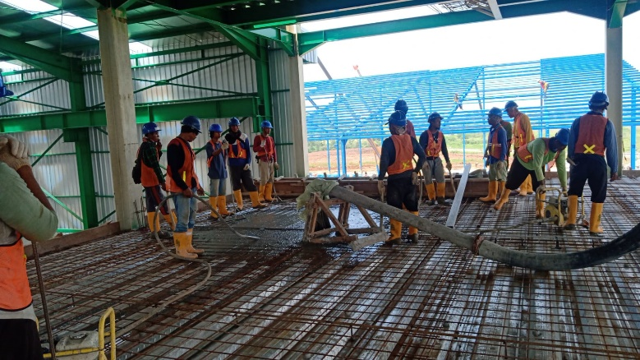 | 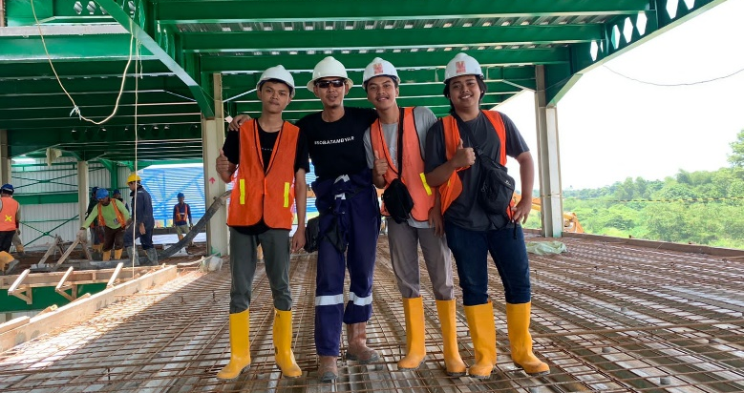
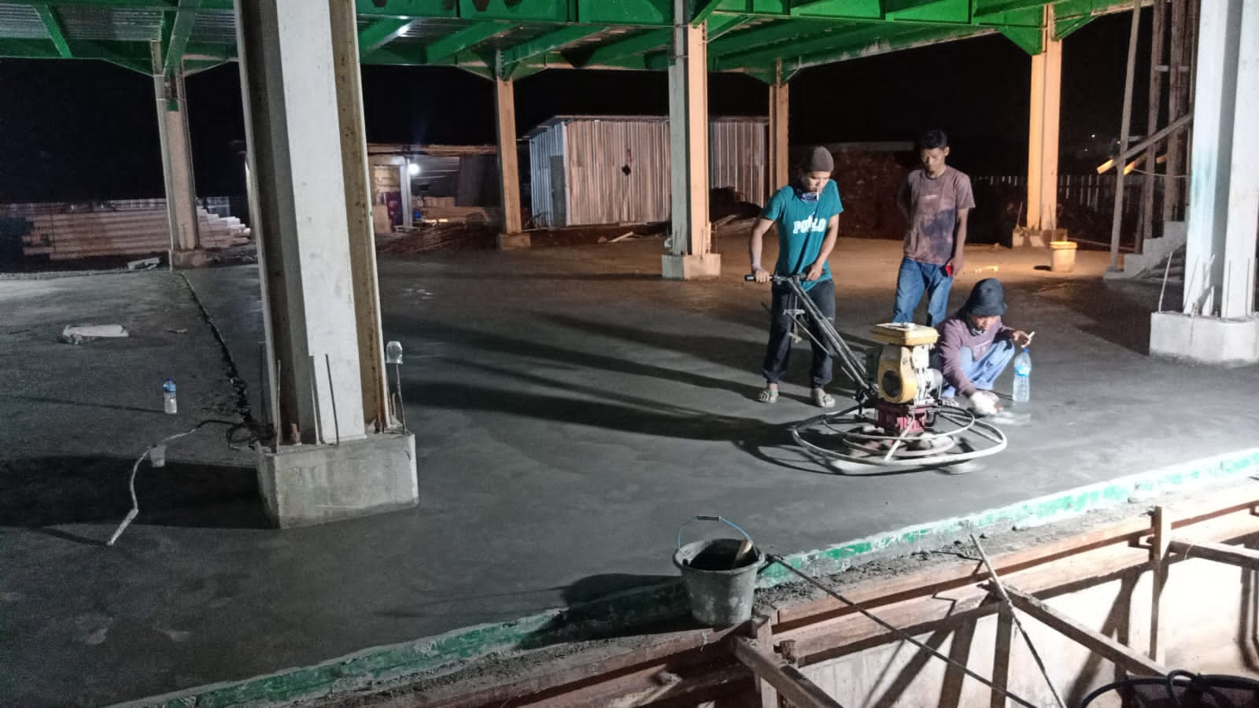 | 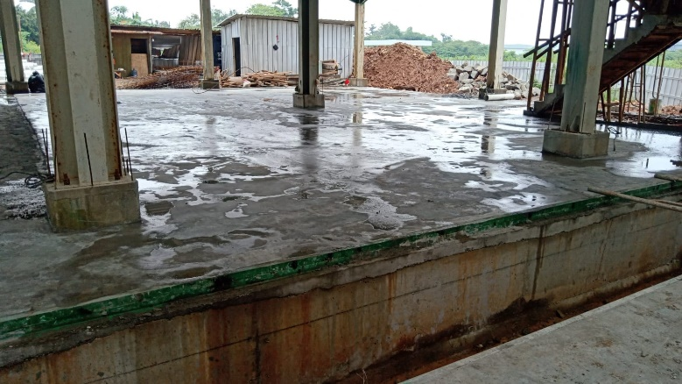

Pekerjaan Atap & Cladding

Setelah selesainya pekerjaan erection steel structure dan semua prosedur pemeriksaan dilaksanakan, maka fase berikutnya dilanjutkan dengan pekerjan pemasangan atap solid, atap skylight, cladding, flashing, fascia, talang dan accessories pelengkap lainnya. Material atap yang berbahan Zincalum pabrikasinya dilakukan on site (Roll on site), lalu material atap yang telah dibentuk sesuai dengan modul dilangsir menggunakan crane. Dan tim pemasangan atap melakukan instalasinya.

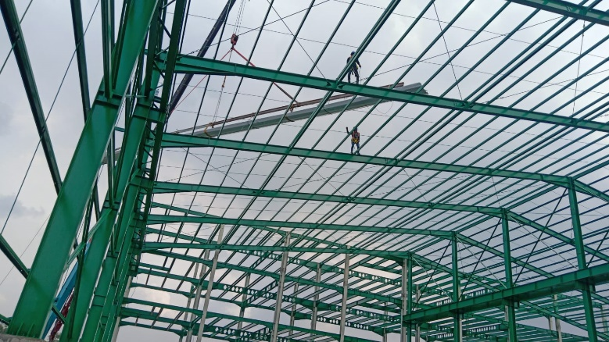 | 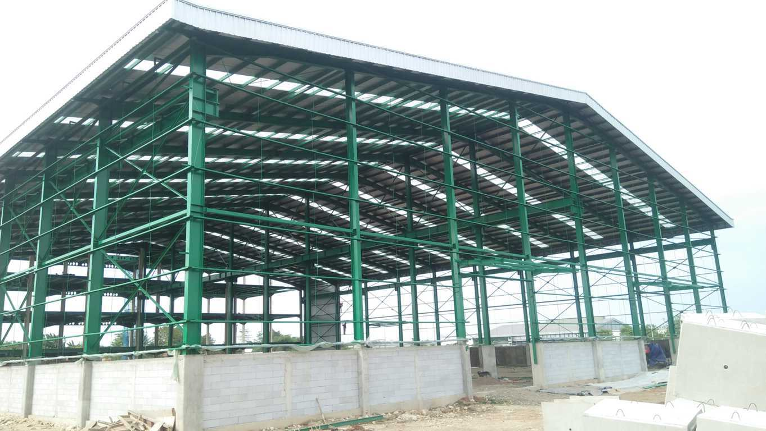
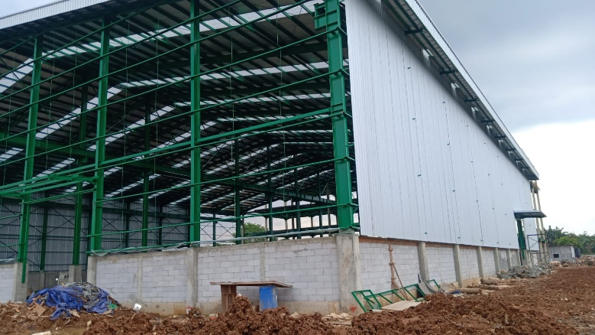 | 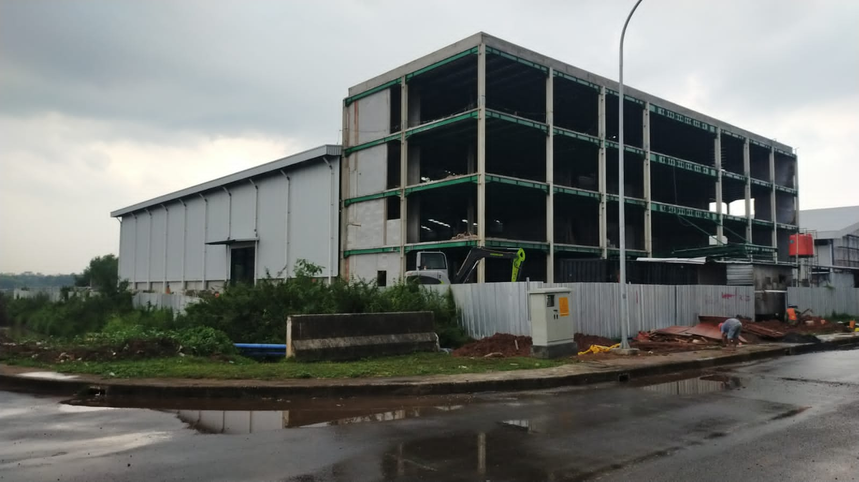

Pekerjaan Arsitektur

Pekerjaan Dinding Bata Ringan & Plaster Aci

Pekerjaan pemasangan bata dilakukan setelah pekerjaan atap terpasang. Untuk menghindari gangguan cuaca atau gangguan lainnya maka sequence pekerjaan ini perlu diperhatikan. Pekerjaan pemasangan bata dimulai dengan menarik garis sesuai dengan elevasi gambar rencana ketinggian bata, lalu bata ringan disusun dengan menambahkan kolom praktis untuk jarak ±3 M. Dan pasangan atas bata ditambahi dengan balok praktis sebagai perkuatannya. Pekerjaan dilanjutkan dengan pekerjaan plaster dinding dan acian dengan interval pelaksanaan ±2-3 hari.
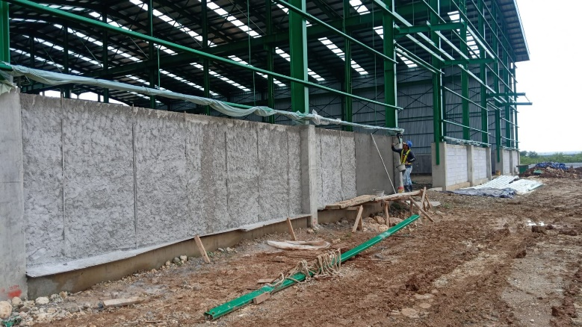 | 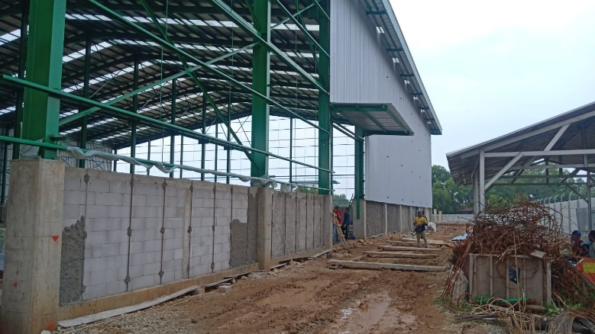
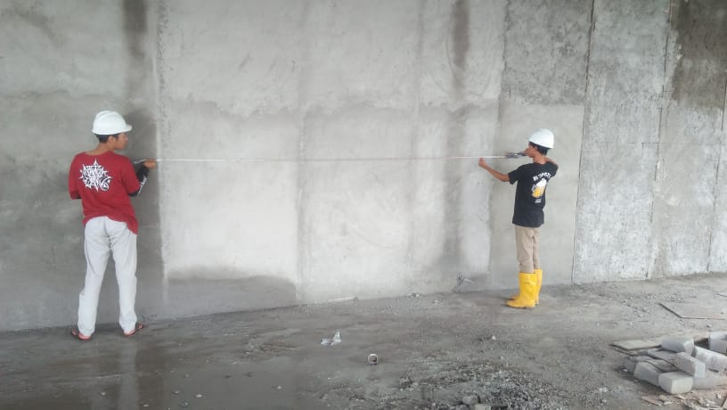 | 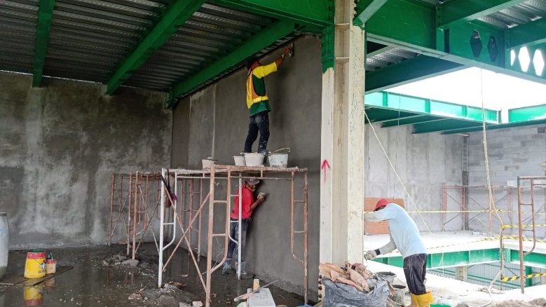

Pekerjaan Tangga Utama dan Tangga Darurat

Dalam office terdapat tiga lokasi tangga sebagai akses perpindahan antar lantai selain menggunakan lift. Posisi tangga darurat di kanan dan kiri bangunan yang aksesnya langsung keluar Gedung untuk digunakan dalam situasi darurat, dan posisi tangga utama di tengah bangunan yang bersebelahan dengan lift. Berdasarkan hasil pengamatan, penulis mendapatkan informasi mengenai standar ketinggian riser dan lebar tread standar dalam pembangunan tangga, untuk riser 15cm – 22 cm sedangkan untuk tread 22cm – 30cm.
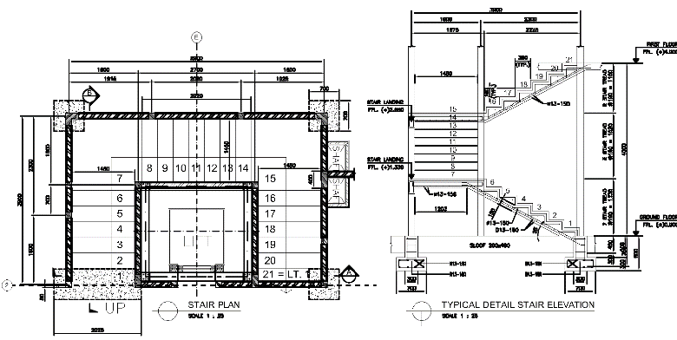 | 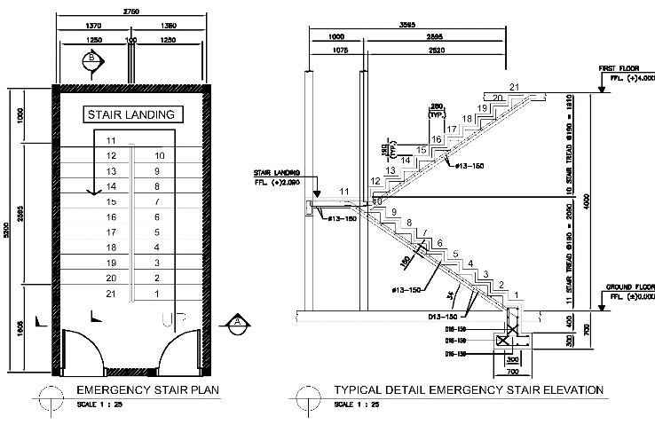
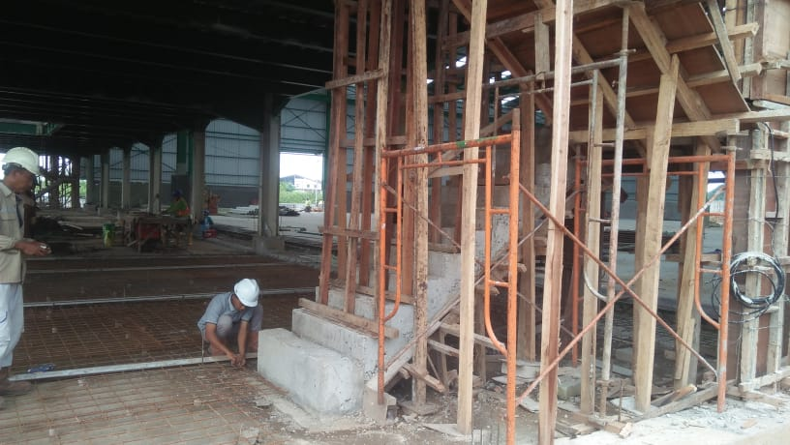 | 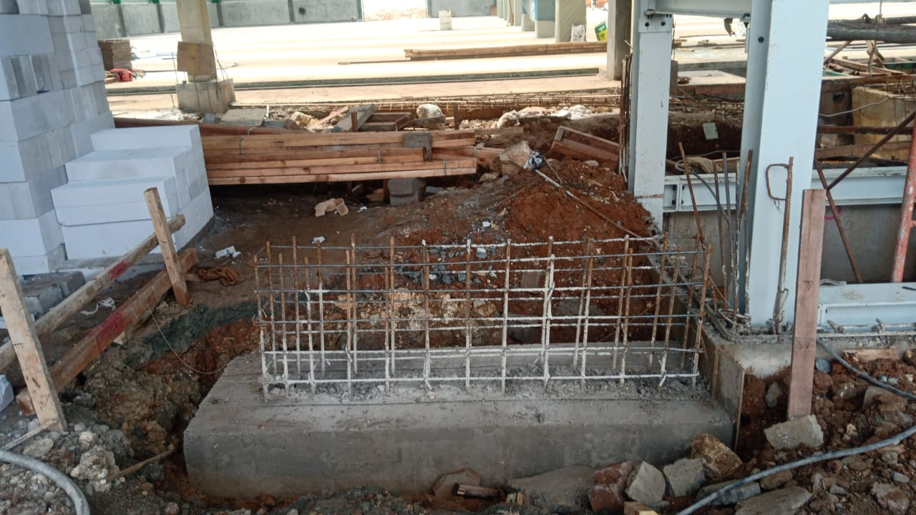
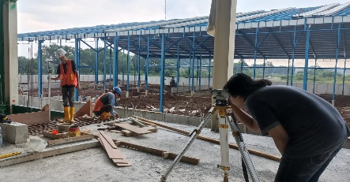 | 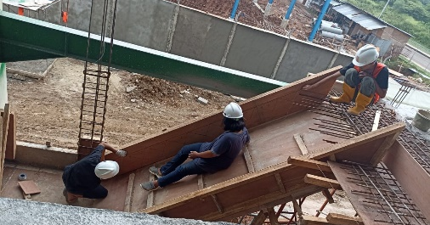

Pekerjaan MEP

Pekerjaan Instalasi Listrik

Pekerjaan Instalasi listrik dimulai dengan penanaman pipa sparing untuk kabel listrik sesuai dengan gambar perencanaan isometric yang menggambarkan jalur – jalur yang harus dilewati oleh kabel diantara dinding, lantai dan atap dari bangunan. Setelah sparing pipa tersedia maka area yang telah terpasang dapat langsung ditutup sehingga tidak menunggu pekerjaan sipil & arsitektur dapat berjalan beriringan dengan pekerjaan instalasi.
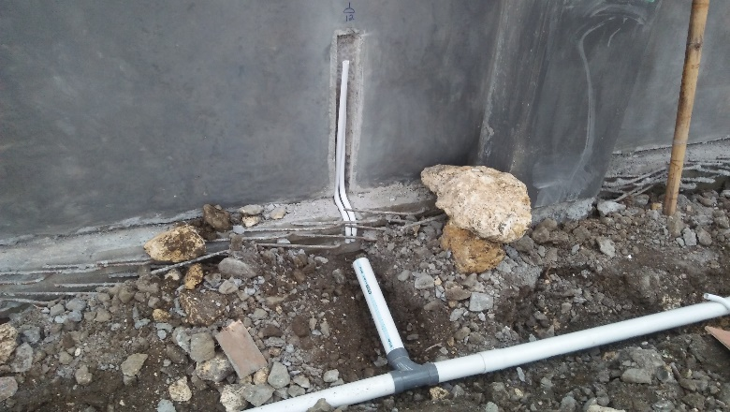 | 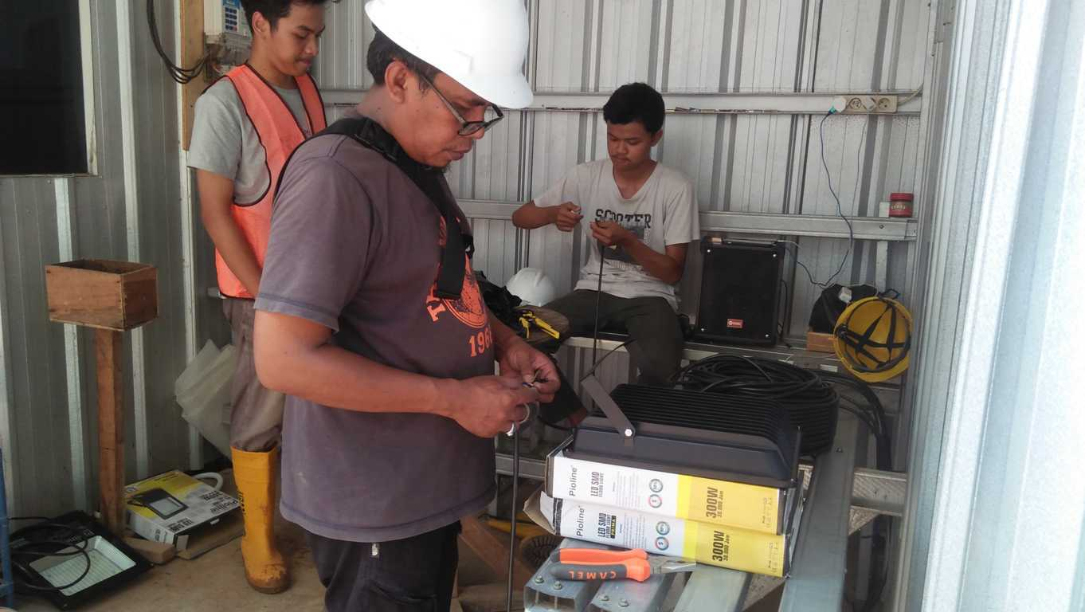
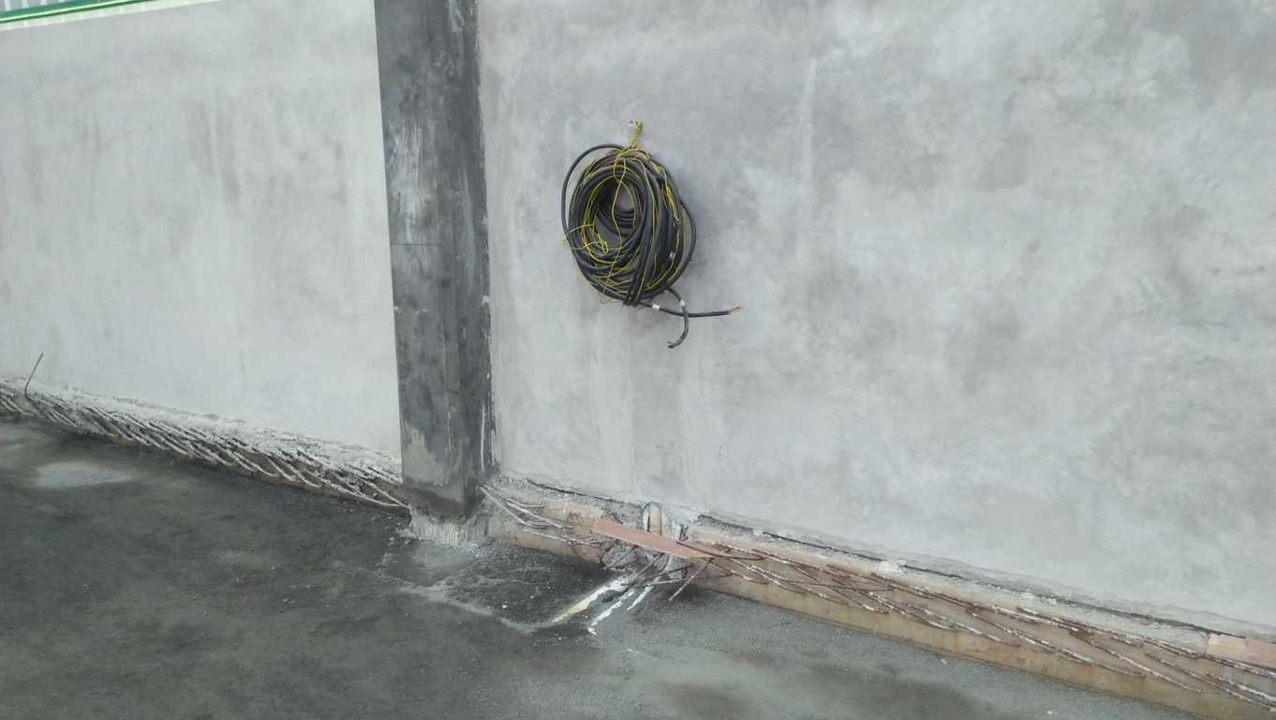 | 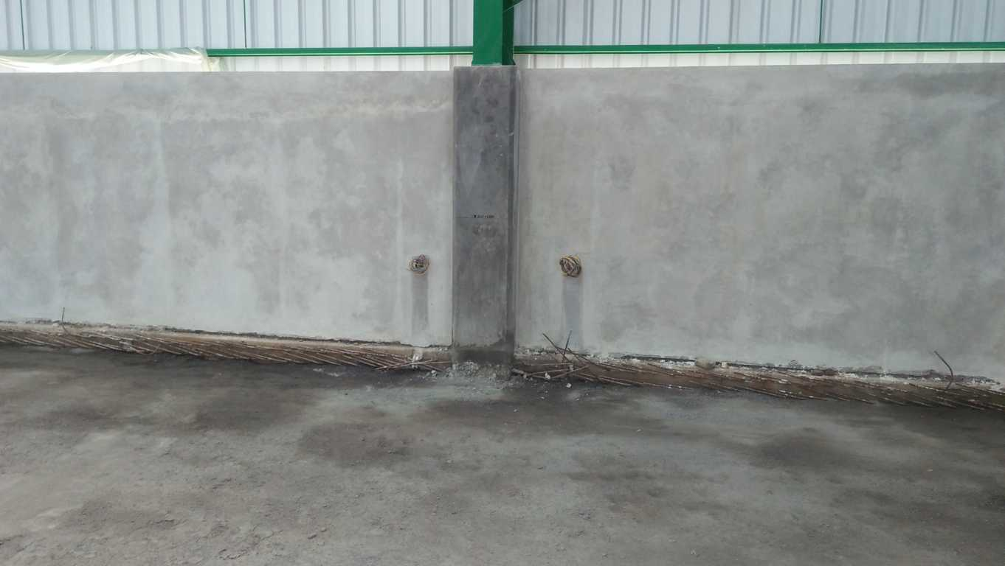

Pekerjaan Plumbing

Pekerjaan plumbing yang dilaksanakan baru sebatas pemasangan pipa air hujan yang terdapat di sekeliling bangunan. Pekerjaan dimulai dengan membuat drain dan tali air disambungkan pada sparing pipa pada atap sebelum pengecoran dak lantai atas lalu pemasangan downpipe tersambung di lain waktu tanpa harus dikerjakan bersamaan dengan pengecoran dak atap.
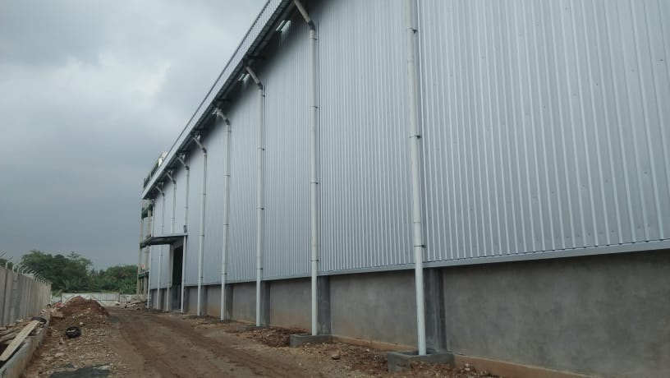 | 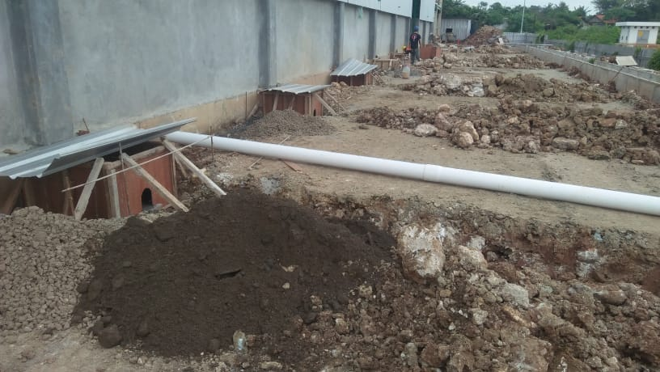
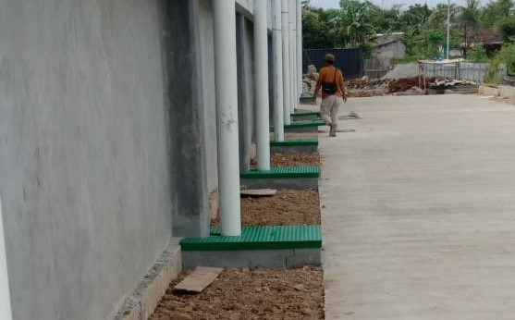 | 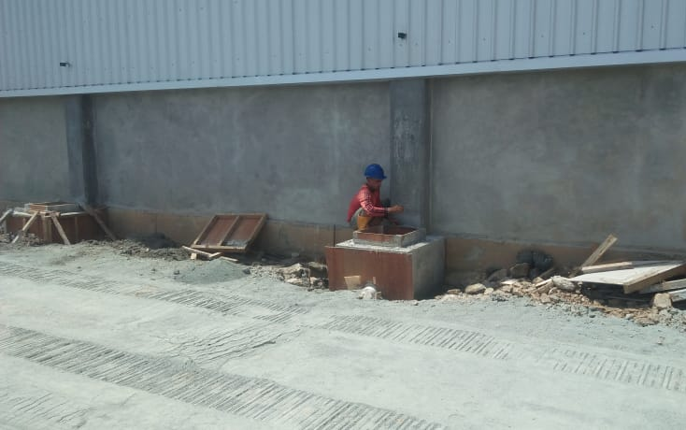
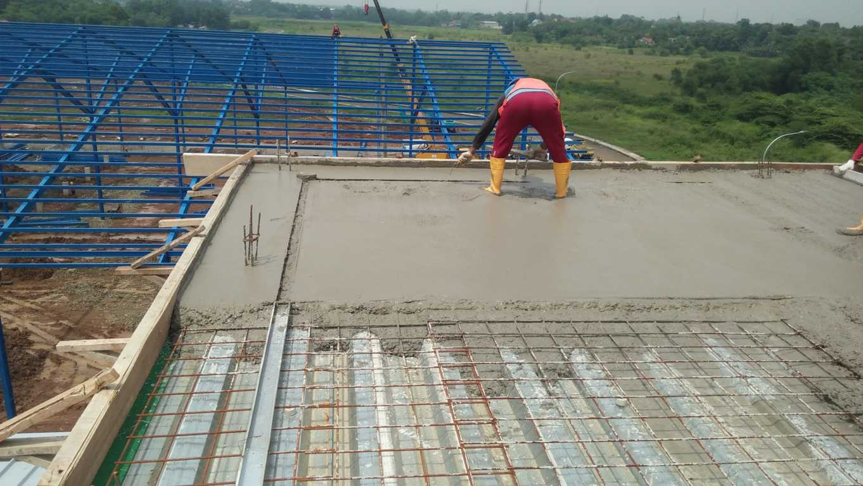 | 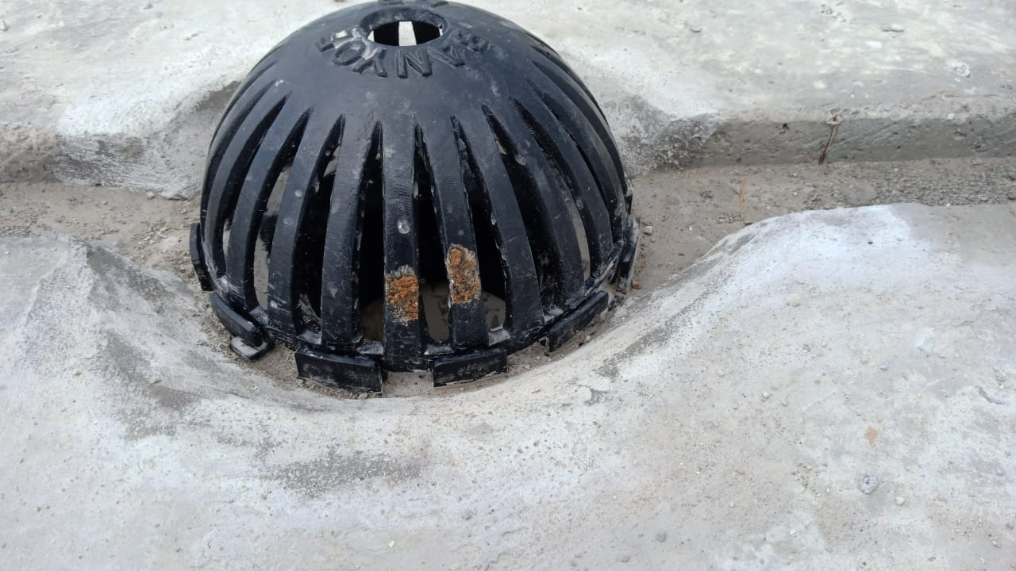

Pekerjaan Fasilitas

Pekerjaan Jalan Keliling

Pekerjaan jalan keliling dimulai dengan perapihan dan pemadatan tanah area akses jalan yang akan dicor. Tim surveyor secara berkala melakukan pengukuran dengan waterpass mengenai elevasi tanah yang diperkirakan aman untuk dapat dilanjutkan pada pekerjaan berikutnya.

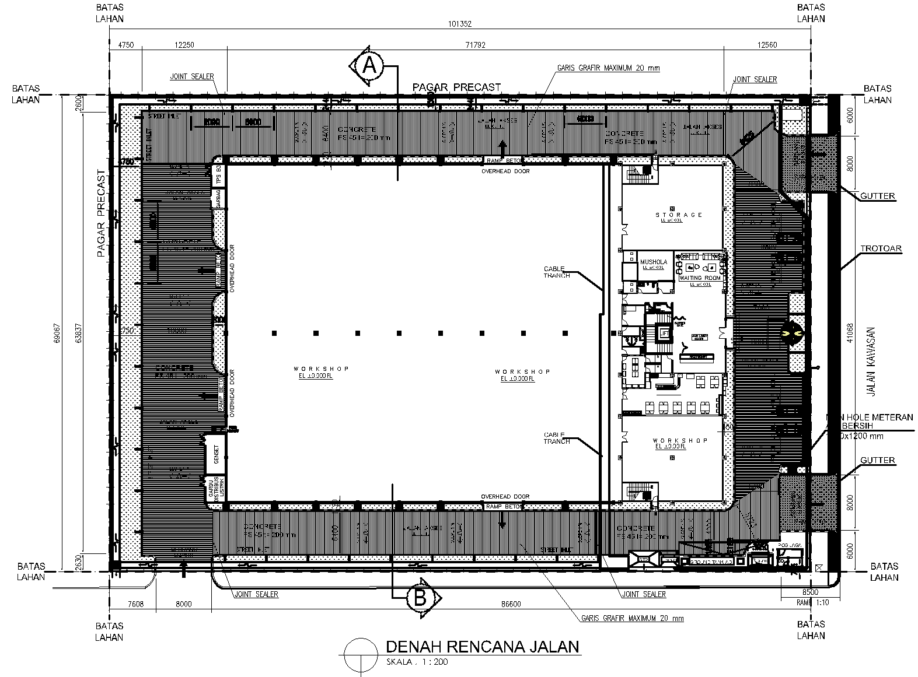

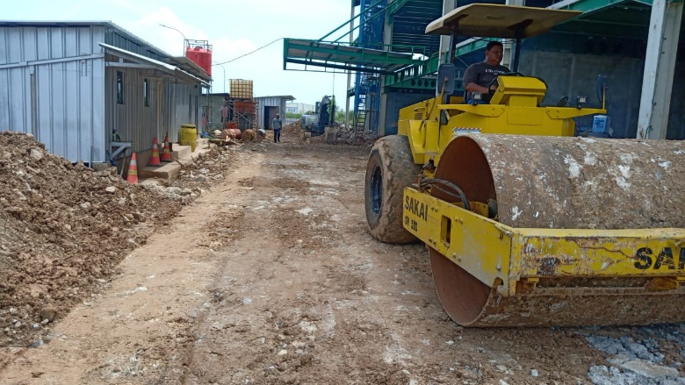 | 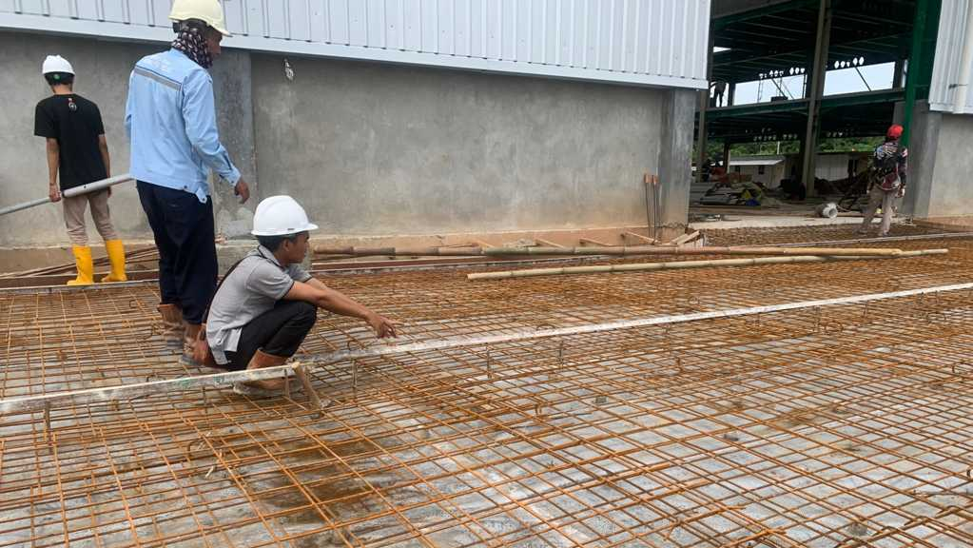
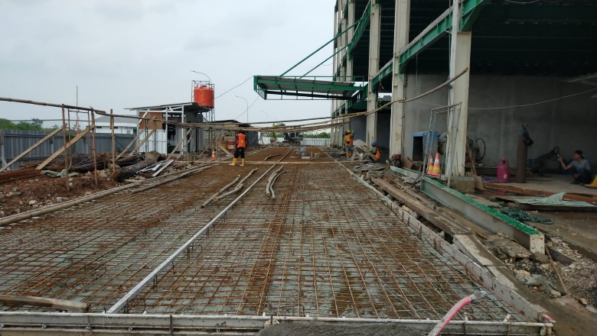 | 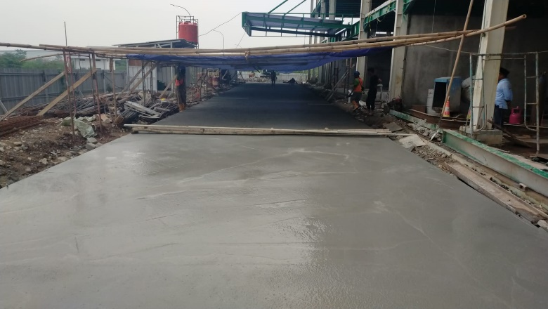

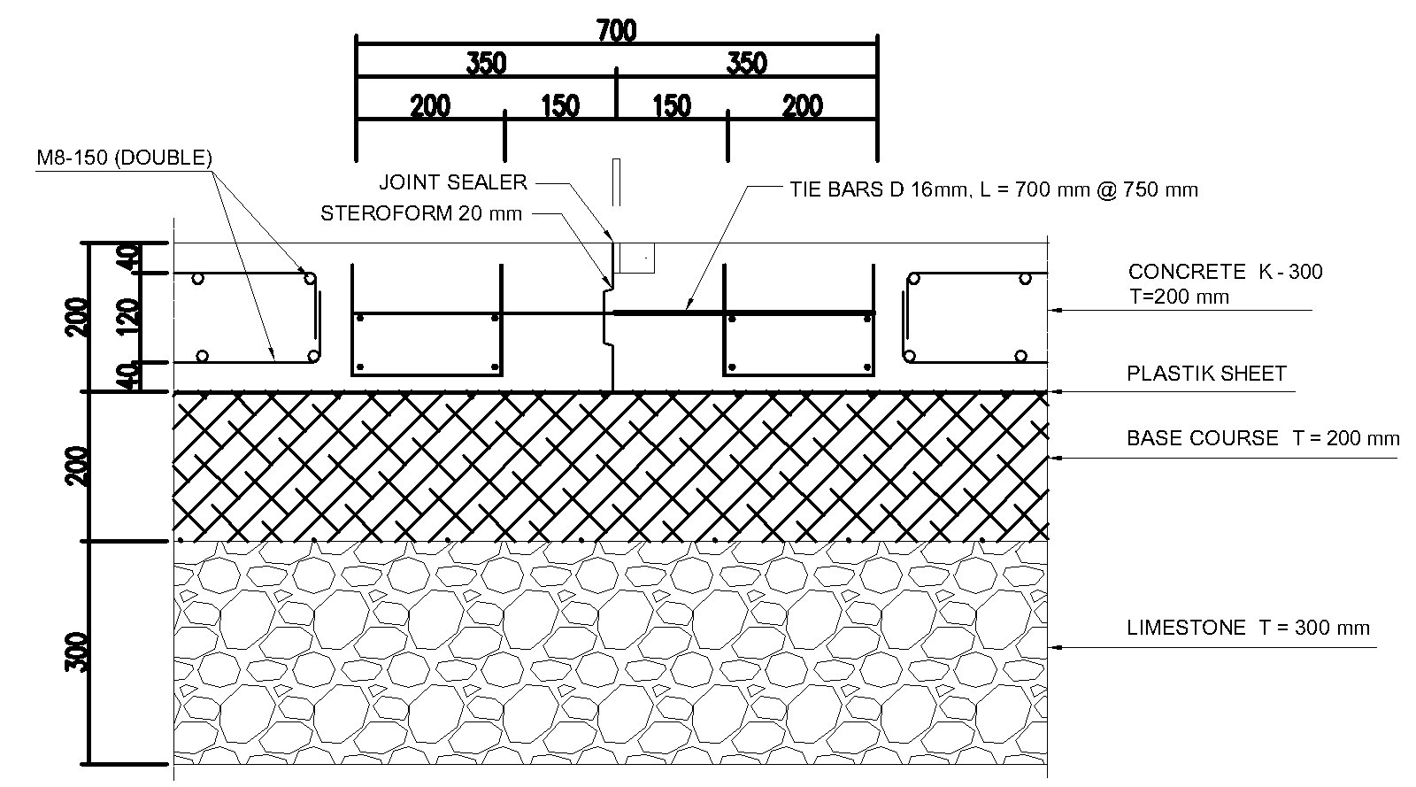

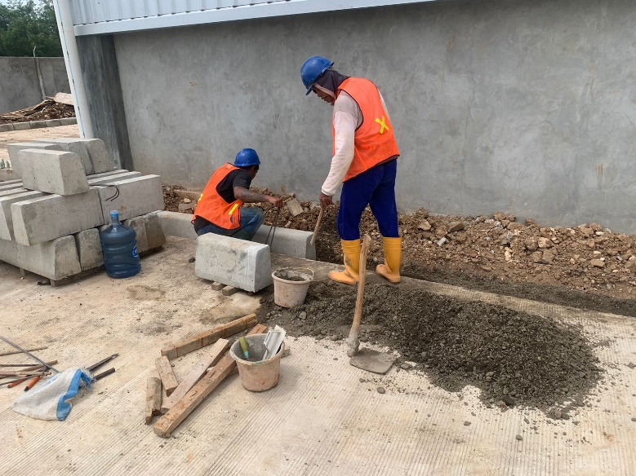 | 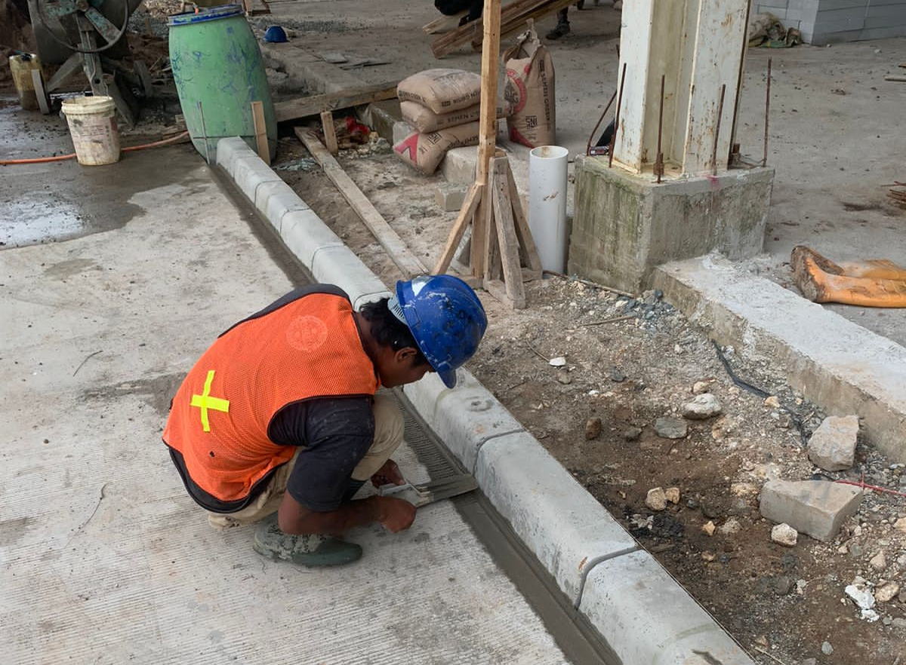

Pekerjaan Kansten

Setelah pekerjaan jalan selesai, dilanjutkan dengan pemasangan Kanstin di kanan dan kiri jalan

Pekerjaan Pagar Pembatas

Pekerjaan pagar dimulai dengan pemasangan bor pile dengan jarak interval @3M yang, lalu dilanjutkan dengan pasangan batu kali. Sisa pembesian bor pile yang dijadikan stek kolom disambungkan dengan pembesian kolom praktis dan dicor sebagai satu kesatuan. Pada bagian atas batu kali dibuat sloof memanjang yang terkoneksi dengan stek dari kolom praktis. Dinding bata dibuat dari pasangan bata ringan yang di plaster & aci dilengkapi dengan balok praktis pada bagian atasnya dan assesories pelengkap berupa siku 40x40 dan pasangan kawat duri sebanyak 6 layer. Hasil pengamatan penulis, terjadi keterlambatan dalam penyelesaian pekerjaan pagar tersebut. Hal ini dikarenakan adanya:

1. Adanya singgungan mengenai garis batas lahan dengan proyek lain, sehingga sewaktu akan memulai pekerjaan pondasi pagar, diperlukan kordinasi dan perhitungan yang baik agar pekerjaan di area tersebut berjalan dengan lancar dan sesuai aturan yang berlaku di kawasan

2. kekeliruan batas lahan: hasil kordinasi antara pihak Kawasan dengan pihak kontraktor pelaksana tidak terdistribusi dengan baik, sehingga pembangunan pondasi yang telah selesai dianggap melewati garis batas yang telah ditentukan dalam gambar yang disetujui dengan pengelola Kawasan.

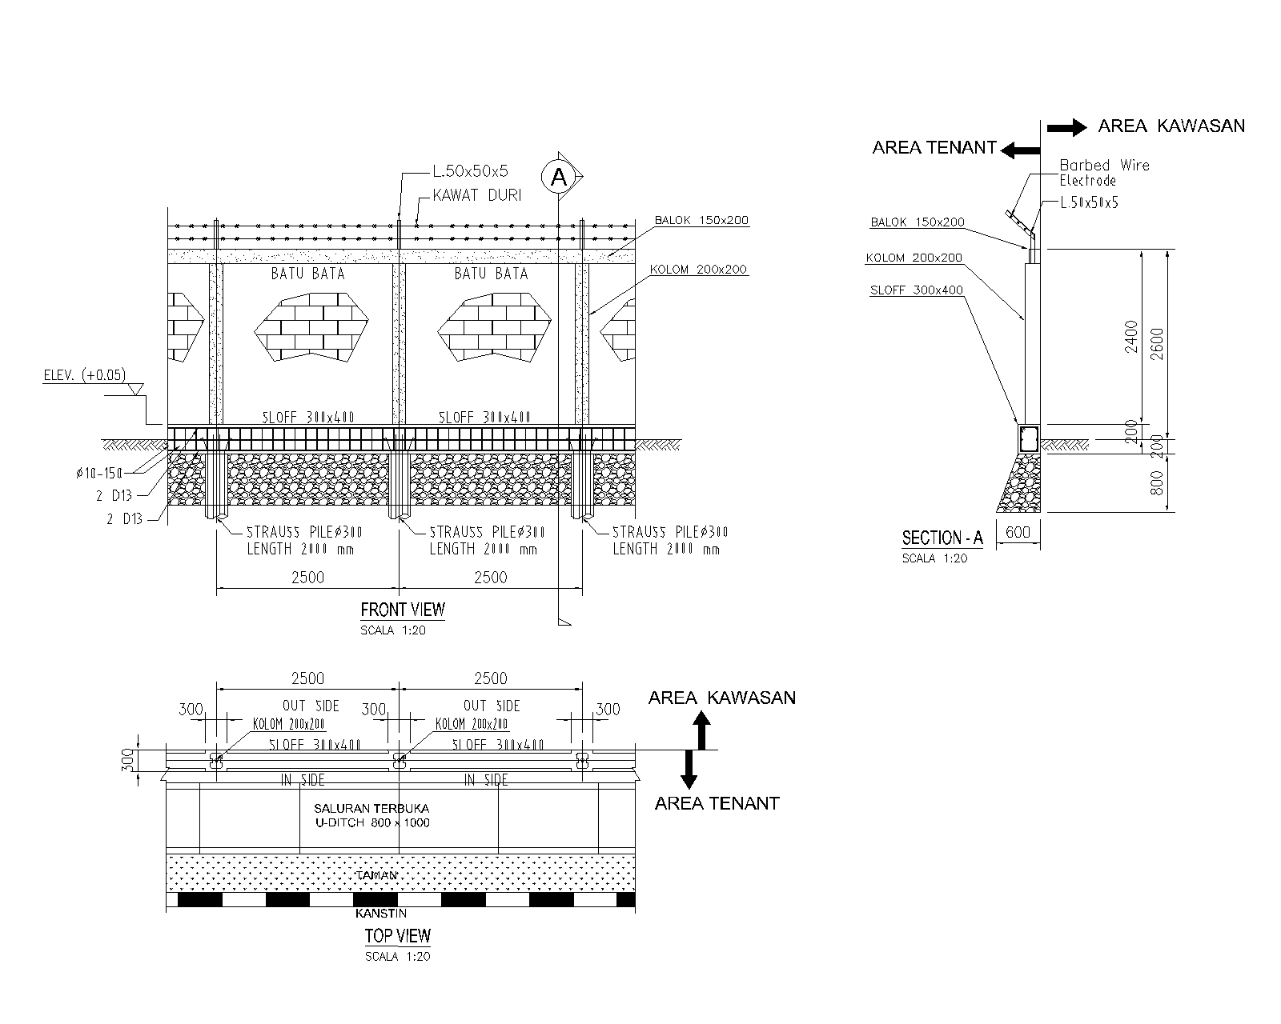

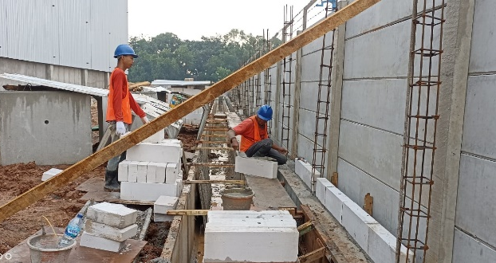 | 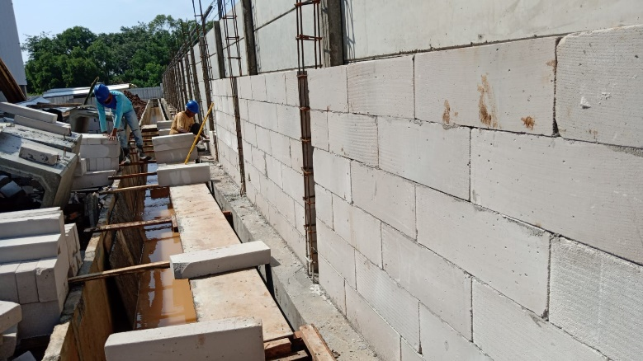
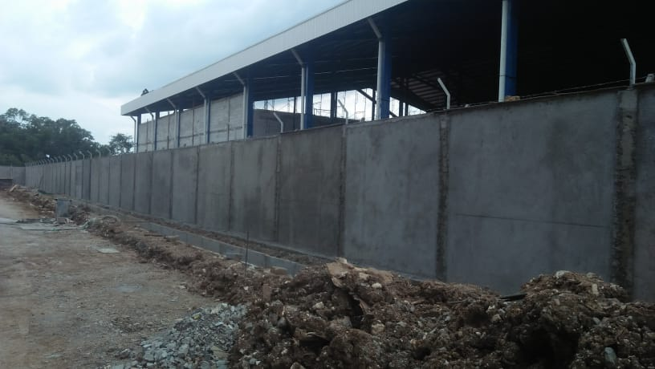 | 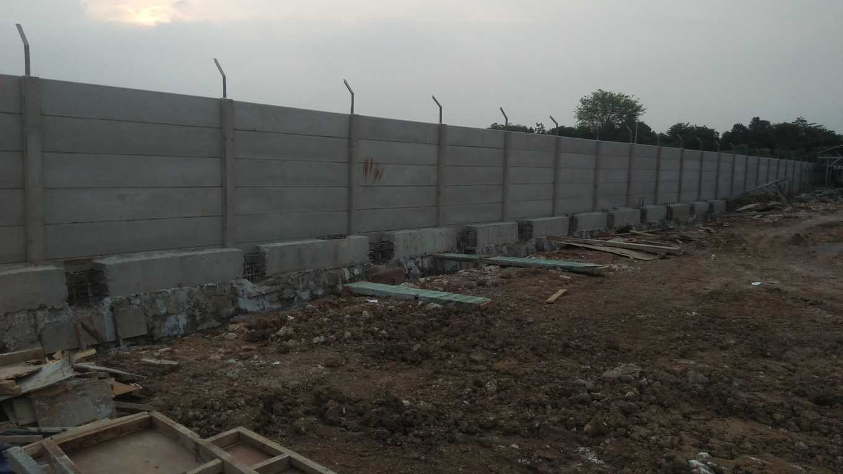
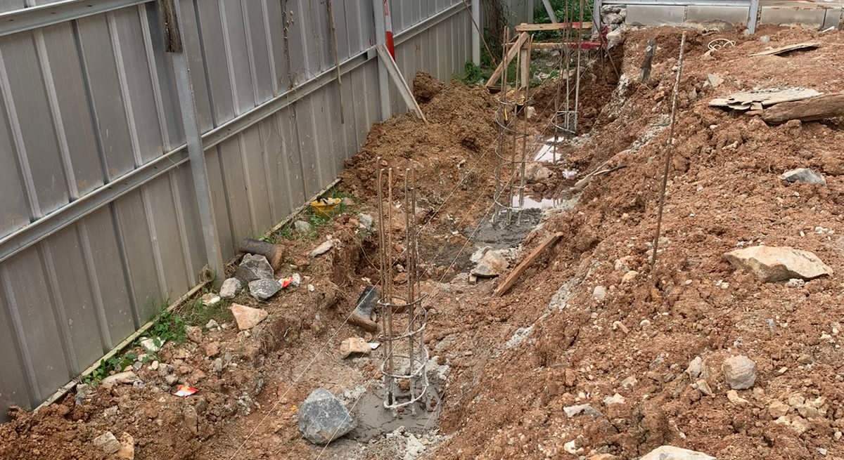 | 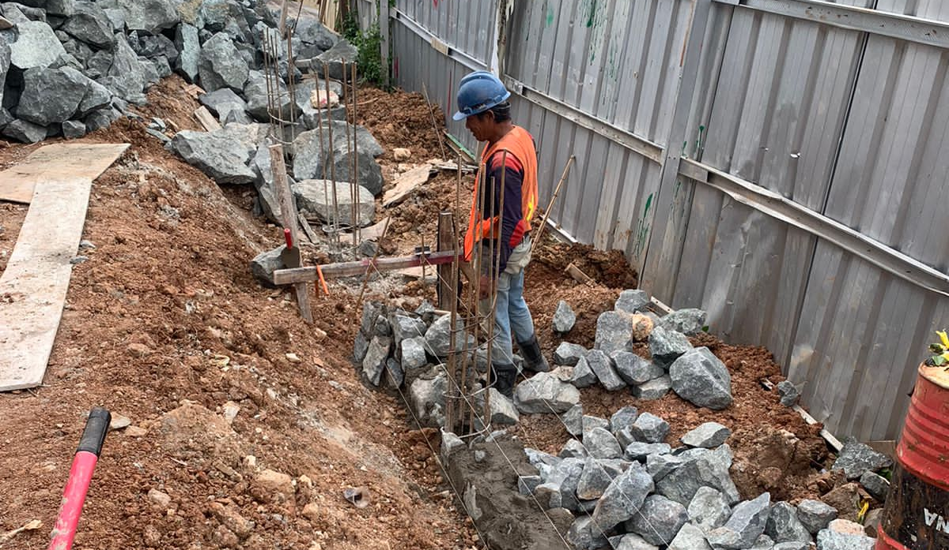

BAB V

PENUGASAN DALAM PELAKSANAAN KERJA PRAKTEK

Penugasan oleh Pembimbing Internal

Pilecap – Oleh Febriyan Kurniawan

Pengertian Pilecap

Pile cap merupakan suatu cara untuk mengikat pondasi sebelum didirikan kolom dibagian atasnya. Pile cap ini bertujuan agar lokasi kolom benar-benar berada dititik pusat pondasi sehingga tidak menyebabkan eksentrisitas yang dapat menyebabkan beban tambahan pada pondasi. Pile cap ini bertujuan agar lokasi kolom benar-benar berada dititik pusat pondasi sehingga tidak menyebabkan eksentrisitas yang dapat menyebabkan beban tambahan pada pondasi. Pile cap tersusun atas tulangan baja berdiameter 16 mm, 19 mm, dan 25 mm yang membentuk suatu bidang dengan ketebalan 50 mm dan lebar yang berbeda-beda tergantung jumlah tiang yang tertanam.

Fungsi Pilecap
Pile cap mempunyai fungsi untuk menerima beban dari kolom yang kemudian akan terus disebarkan ke tiang pancang dimana masing-masing pile cap menerima 1/N dari beban kolom dan harus < daya dukung yang diijinkan (Y ton) (N= jumlah kelompok pile). Jadi beban maksimum yang bisa diterima oleh Pile cap dari suatu kolom adalah sebesar N x (Y ton).

Perhitungan Volume Pilecap
F1: Pile cap asli : P x L x T = 1 x 1 x 0,6
P = 1 + 0,5 + 0,5 = 2 m³ T = 80 + 60 = 140 cm³ = 1,4 m³
L = 1 + 0,5 + 0,5 = 2 m³ J = 0,15
Galian = 1 + (0,5 + 0,5) x 1 + (0,5 + 0,5) x T
= 2 x 2 x 1,4
= 5,6 m³
Lc = 1 x 1 = 1 m²
Beton Pile cap = 1 x 1 x 0,6 = 0,60 m³
D16 atas dan bawah = $\frac{P x L}{J}= \frac{1 x 1}{0,15}=6,6=7=7 x 2=14$
D16 samping = $\frac{T}{J}= \frac{0,6}{0,15}=4=4 x 2=8$
Dikali 2 karena besinya bolak balik
Pembesian = (1 – 0,1) = 0,9 + 1 = 1,9 Berat Besi D16 = 1,58 kg
Atas = 1.9 x 14 = 26,6 m x 1,58 = 42,028 kg
Bawah = 1.9 x 14 = 26,6 m x 1,58 = 42,028 kg
Samping = 1,9 x 8 = 15,2 x 1,58 = 24,016 kg
Total = 108,072 kg
Bekisting = 2 (P x L) + 2 (L xT)
= 2 (1 x 0,6) + 2 ( 1 x 0,6)
= 1,2 + 1,2
= 1945,296 : 10,8
= 2,4 m³
Total Pembesian x Jumlah F1 Jumlah F1 = 18 buah
= 108,072 kg x 18
= 1945,296 kg
Total Pile cap : Beton = 108,072 kg : 0,60 m³
= 180,12 ${kg}/{m³}$
Beton x Jumlah F1 = 0,60 x 18
= 10,8
Keseluruhan = Total Pembesian x jumlah F1 : Beton x Jumlah F1
= 180,12 kg

F2: Pile cap asli : P x L x T = 2 x 1 x 0,6
P = 2 + 0,5 + 0,5 = 3 m³ T = 80 + 60 = 140 cm³ = 1,4 m³
L = 1 + 0,5 + 0,5 = 2 m³ J = 0,10
Galian = 2 + (0,5 + 0,5) x 1 + (0,5 + 0,5) x T
= 3 x 2 x 1,4 = 8,4 m³
Lc = 2 x 1 = 1 m²
Beton Pile cap = 2 x 1 x 0,6 = 1,2 m³
D16 atas dan bawah = $\frac{P x L}{J}= \frac{2 x 1}{0,10}=20=20 x 2=40$
D16 samping = $\frac{T}{J}= \frac{0,6}{0,10}=6=6 x 2=12$
Dikali 2 karena besinya bolak balik
Pembesian = (2 – 0,1) = 1,9 + 1 = 2,9 Berat Besi D16 = 1,58 kg
Atas = 2.9 x 40 = 116 m x 1,58 kg = 183,28 kg
Bawah = 2.9 x 40 = 116 m x 1,58 kg = 183,28 kg
Samping = (1 – 0,1) = 0,9 + 1 = 1,9
= 1,9 x 12 = 22,8 m x 1,58 kg = 36,024 kg
Total = 402,584 kg
Bekisting = 2 (P x L) + 2 (L xT)
= 2 (2 x 0,6) + 2 ( 1 x 0,6)
= 2,4 + 1,2 = 3,6 m³
Total Pembesian x Jumlah F2 Jumlah F2 = 2 buah
= 402,584 kg x 2
= 805,168 kg
Total Pile cap : Beton = 402,584 kg : 1,2 m³
= 335,486 ${kg}/{m³}$
Beton x Jumlah F2 = 1,2 x 2 = 2,4
Keseluruhan = Total Pembesian x jumlah F2 : Beton x Jumlah F2
= 805,168 : 2,4 = 335,486 kg
F3 : Pile cap asli : P x L x T = 2 x 2 x 0,6
P = 2 + 0,5 + 0,5 = 3 m³ T = 80 + 60 = 140 cm³ = 1,4 m³
L = 2 + 0,5 + 0,5 = 3 m³ J = 0,10
Galian = 2 + (0,5 + 0,5) x 2 + (0,5 + 0,5) x T
= 3 x x 1,4 = 12,6 m³
Lc = 2 x 2 = 4 m²
Beton Pile cap = 2 x 2 x 0,6 = 2,4 m³
D16 atas dan bawah = $\frac{P x L}{J}= \frac{2 x 2}{0,10}=40=40 x 2=80$
D16 samping = $\frac{T}{J}= \frac{0,6}{0,10}=6=6 x 2=12$
Dikali 2 karena besinya bolak balik
Pembesian = (2 – 0,1) = 1,9 + 1 = 2,9 Berat Besi D16 = 1,58 kg
Atas = 2.9 x 80 = 232 m x 1,58 = 366,56 kg
Bawah = 2.9 x 80 = 232 m x 1,58 = 366,56 kg
Samping = 2,9 x 12 = 34,8 m x 1,58 = 54,984 kg
Total = 788,104 kg
Bekisting = 2 (P x L) + 2 (L xT)
= 2 (2 x 0,6) + 2 ( 2 x 0,6)
= 2,4 + 2,4
= 4,8 m³
Total Pembesian x Jumlah F3 Jumlah F3 = 1 buah
= 788,104 kg x 1
= 788,104 kg
Total Pile cap : Beton = 788,104 kg : 2,4 m³
= 328,376 ${kg}/{m³}$
Beton x Jumlah F3 = 2,4 x 1
= 2,4
Keseluruhan = Total Pembesian x jumlah F3 : Beton x Jumlah F3
= 788,104 : 2,4
= 328,376 kg

F4: Pile cap asli : P x L x T = 2 x 1 x 0,6
P = 2 + 0,5 + 0,5 = 3 m³ T = 80 + 60 = 140 cm³ = 1,4 m³
L = 1 + 0,5 + 0,5 = 2 m³ J = 0,10
Galian = 2 + (0,5 + 0,5) x 1 + (0,5 + 0,5) x T
= 3 x 2 x 1,4 = 8,4 m³
Lc = 2 x 1 = 2 m²
Beton Pile cap = 2 x 1 x 0,6 = 1,2 m³
D16 atas dan bawah = $\frac{P x L}{J}= \frac{2 x 1}{0,10}=20=20 x 2=40$
D16 samping = $\frac{T}{J}= \frac{0,6}{0,10}=6=6 x 2=12$
Dikali 2 karena besinya bolak balik
Pembesian = (2 – 0,1) = 1,9 + 1 = 2,9 Berat Besi D16 = 1,58 kg
Atas = 2.9 x 40 = 116 m x 1,58 kg = 183,28 kg
Bawah = 2.9 x 40 = 116 m x 1,58 kg = 183,28 kg
Samping = (1 – 0,1) = 0,9 + 1 = 1,9
= 1,9 x 12 = 22,8 m x 1,58 kg = 36,024 kg
Total = 402,584 kg
Bekisting = 2 (P x L) + 2 (L xT)
= 2 (2 x 0,6) + 2 ( 1 x 0,6)
= 2,4 + 1,2
= 3,6 m³
Total Pembesian x Jumlah F4 Jumlah F4 = 8 buah
= 402,584 kg x 8
= 3220,672 kg
Total Pile cap : Beton = 402,584 kg : 1,2 m³
= 335,486 ${kg}/{m³}$
Beton x Jumlah F4 = 1,2 x 8
= 9,6
Keseluruhan = Total Pembesian x jumlah F4 : Beton x Jumlah F4
= 3220,672 : 9,6
= 335,486 kg

F4A: Pile cap asli : P x L x T = 2 x 1 x 0,6
P = 2 + 0,5 + 0,5 = 3 m³ T = 80 + 60 = 140 cm³ = 1,4 m³
L = 1 + 0,5 + 0,5 = 2 m³ J = 0,10
Galian = 2 + (0,5 + 0,5) x 1 + (0,5 + 0,5) x T
= 3 x 2 x 1,4
= 8,4 m³
Lc = 2 x 1 = 2 m²
Beton Pile cap = 2 x 1 x 0,6 = 1,2 m³
D16 atas dan bawah = $\frac{P x L}{J}= \frac{2 x 1}{0,10}=20=20 x 2=40$
D16 samping = $\frac{T}{J}= \frac{0,6}{0,10}=6=6 x 2=12$
Dikali 2 karena besinya bolak balik
Pembesian = (2 – 0,1) = 1,9 + 1 = 2,9 Berat Besi D16 = 1,58 kg
Atas = 2.9 x 40 = 116 m x 1,58 kg = 183,28 kg
Bawah = 2.9 x 40 = 116 m x 1,58 kg = 183,28 kg
Samping = (1 – 0,1) = 0,9 + 1 = 1,9
= 1,9 x 12 = 22,8 m x 1,58 kg = 36,024 kg
Total = 402,584 kg
Bekisting = 2 (P x L) + 2 (L xT)
= 2 (2 x 0,6) + 2 ( 1 x 0,6)
= 2,4 + 1,2
= 3,6 m³
Total Pembesian x Jumlah F4A Jumlah F4A = 1 buah
= 402,584 kg x 1
= 402,584 kg
Total Pile cap : Beton = 402,584 kg : 1,2 m³
= 335,486 ${kg}/{m³}$
Beton x Jumlah F4A = 1,2 x 1
= 1,2
Keseluruhan = Total Pembesian x jumlah F4A : Beton x Jumlah F4A
= 402,584 : 1,2
= 335,486 kg

F5: Pile cap asli : P x L x T = 1 x 1 x 0,6
P = 1 + 0,5 + 0,5 = 2 m³ T = 80 + 60 = 140 cm³ = 1,4 m³
L = 1 + 0,5 + 0,5 = 2 m³ J = 0,15
Galian = 1 + (0,5 + 0,5) x 1 + (0,5 + 0,5) x T
= 2 x 2 x 1,4
= 5,6 m³
Lc = 1 x 1 = 1 m²
Beton Pile cap = 1 x 1 x 0,6 = 0,60 m³
D16 atas dan bawah = $\frac{P x L}{J}= \frac{1 x 1}{0,15}=6,6=7=7 x 2=14$
D16 samping = $\frac{T}{J}= \frac{0,6}{0,15}=4=4 x 2=8$
Dikali 2 karena besinya bolak balik
Pembesian = (1 – 0,1) = 0,9 + 1 = 1,9 Berat Besi D16 = 1,58 kg
Atas = 1.9 x 14 = 26,6 m x 1,58 = 42,028 kg
Bawah = 1.9 x 14 = 26,6 m x 1,58 = 42,028 kg
Samping = 1,9 x 8 = 15,2 x 1,58 = 24,016 kg
Total = 108,072 kg
Bekisting = 2 (P x L) + 2 (L xT)
= 2 (1 x 0,6) + 2 ( 1 x 0,6)
= 1,2 + 1,2
= 2,4 m³
Total Pembesian x Jumlah F5 Jumlah F5 = 6 buah
= 108,072 kg x 6
= 648,432 kg
Total Pile cap : Beton = 108,072 kg : 0,60 m³
= 180,12 ${kg}/{m³}$
Beton x Jumlah F1 = 0,60 x 6
= 3,6
Keseluruhan = Total Pembesian x jumlah F5 : Beton x Jumlah F5
= 648,432 : 3,6
= 180,12 kg

F6: Pile cap asli : P x L x T = 2 x 1 x 0,6
P = 2 + 0,5 + 0,5 = 3 m³ T = 80 + 60 = 140 cm³ = 1,4 m³
L = 1 + 0,5 + 0,5 = 2 m³ J = 0,10
Galian = 2 + (0,5 + 0,5) x 1 + (0,5 + 0,5) x T
= 3 x 2 x 1,4
= 8,4 m³
Lc = 2 x 1 = 2 m²
Beton Pile cap = 2 x 1 x 0,6 = 1,2 m³
D16 atas dan bawah = $\frac{P x L}{J}= \frac{2 x 1}{0,10}=20=20 x 2=40$
D16 samping = $\frac{T}{J}= \frac{0,6}{0,10}=6=6 x 2=12$
Dikali 2 karena besinya bolak balik
Pembesian = (2 – 0,1) = 1,9 + 1 = 2,9 Berat Besi D16 = 1,58 kg
Atas = 2.9 x 40 = 116 m x 1,58 kg = 183,28 kg
Bawah = 2.9 x 40 = 116 m x 1,58 kg = 183,28 kg
Samping = (1 – 0,1) = 0,9 + 1 = 1,9
= 1,9 x 12 = 22,8 m x 1,58 kg = 36,024 kg
Total = 402,584 kg
Bekisting = 2 (P x L) + 2 (L xT)
= 2 (2 x 0,6) + 2 ( 1 x 0,6)
= 2,4 + 1,2
= 3,6 m³
Total Pembesian x Jumlah F6 Jumlah F6 = 10 buah
= 402,584 kg x 10
= 4025,84 kg
Total Pile cap : Beton = 402,584 kg : 1,2 m³
= 335,486 ${kg}/{m³}$
Beton x Jumlah F6 = 1,2 x 10
= 12
Keseluruhan = Total Pembesian x jumlah F6 : Beton x Jumlah F6
= 4025,84 : 12
= 335,486 kg

F7 : Pile cap asli : P x L x T = 2 x 2 x 0,6
P = 2 + 0,5 + 0,5 = 3 m³ T = 80 + 60 = 140 cm³ = 1,4 m³
L = 2 + 0,5 + 0,5 = 3 m³ J = 0,10
Galian = 2 + (0,5 + 0,5) x 2 + (0,5 + 0,5) x T
= 3 x x 1,4
= 12,6 m³
Lc = 2 x 2 = 4 m²
Beton Pile cap = 2 x 2 x 0,6 = 2,4 m³
D16 atas dan bawah = $\frac{P x L}{J}= \frac{2 x 2}{0,10}=40=40 x 2=80$
D16 samping = $\frac{T}{J}= \frac{0,6}{0,10}=6=6 x 2=12$
Dikali 2 karena besinya bolak balik
Pembesian = (2 – 0,1) = 1,9 + 1 = 2,9 Berat Besi D16 = 1,58 kg
Atas = 2.9 x 80 = 232 m x 1,58 = 366,56 kg
Bawah = 2.9 x 80 = 232 m x 1,58 = 366,56 kg
Samping = 2,9 x 12 = 34,8 m x 1,58 = 54,984 kg
Total = 788,104 kg
Bekisting = 2 (P x L) + 2 (L xT)
= 2 (2 x 0,6) + 2 ( 2 x 0,6)
= 2,4 + 2,4
= 4,8 m³
Total Pembesian x Jumlah F7 Jumlah F7 = 10 buah
= 788,104 kg x 10
= 7881,04 kg
Total Pile cap : Beton = 788,104 kg : 2,4 m³
= 328,376 ${kg}/{m³}$
Beton x Jumlah F7 = 2,4 x 10
= 24
Keseluruhan = Total Pembesian x jumlah F7 : Beton x Jumlah F7
= 7881,04 : 24
= 328,376 kg

Pedestal / Kolom – Oleh Rizki Ardian Firmansyah

Pengertian Pedestal
Pedestal / Kolom adalah tiang (pilar) penyangga yang biasanya terbuat dari beton yang bertulang besi. Kolom merupakan suatu struktur tekan yang memegang peranan penting dari suatu bangunan, sehingga keruntuhan pada suatu kolom merupakan lokasi kritis yang dapat menyebabkan runtuhnya lantai dan runtuhnya bangunan secara total. Struktur dalam kolom terbuat dari besi dan beton. Kedua bahan ini memiliki sifat gabungan yang cukup baik di mana besi merupakan material yang tahan terhadap tarikan, sedangkan beton merupakan material yang tahan tekanan.

Fungsi Pedestal

Pedestal / Kolom merupakan komponen struktur bangunan yang tugas utamanya menyangga beban aksial tekan vertikal dengan bagian tinggi yang tidak ditopang paling tidak tiga kali dimensi lateral terkecil. Fungsi kolom adalah sebagai penerus beban seluruh bangunan ke pondasi. Bila diumpamakan, kolom itu seperti rangka tubuh manusia yang memastikan sebuah bangunan berdiri. Kolom menerima beban dan meneruskannya ke pondasi, karena itu pondasinya juga harus kuat, terutama untuk konstruksi rumah bertingkat, harus diperiksa kedalaman tanah kerasnya agar bila tanah ambles atau terjadi gempa tidak mudah roboh.

Perhitungan Volume Pedestal
- Perhitungan Pedestal F1
# Tulangan Utama
= P x L x T
= (0,6 - 0,1) x (0,4 - 0,1) x (3,6 – (0,025 + 0,05))
= 0,5 x 0,3 x 3,52
= 12
12 D16 = 12 x (2,9 + 0,55 + (0,05 + 0,2))
= 12 x 3,7
= 44,4 m1
Berat Besi D16 = 44,4 x 1,58
= 70,15 kg
# Tulangan Samping Ø10 = 2,9 : 0,15
= 19,3 (dibulatkan 20)

# Panjang Tulangan Samping = 20 x (0,5 + 0,5 + 0,05) x 2
= 20 x 1,7
= 34 m1
Berat Besi Ø10 = 34 m1 x 0,617
= 20,97 kg
Total dari F1 = 70,15 + 20,97
= 91,12 kg

- Perhitungan Pedestal F2
# Tulangan Utama
= P x L x T
= (0,6 - 0,1) x (0,4 - 0,1) x (3,6 – (0,025 + 0,05))
= 0,5 x 0,3 x 3,52
= 12
12 D16 = 12 x (2,9 + 0,55 + (0,05 + 0,2))
= 12 x 3,7
= 44,4 m1
Berat Besi D16 = 44,4 x 1,58
= 70,15 kg
# Tulangan Samping Ø10 = 2,9 : 0,15
= 19,3 (dibulatkan 20)
# Panjang Tulangan Samping = 20 x (0,5 + 0,5 + 0,05) x 2
= 20 x 1,7
= 34 m1
Berat Besi Ø10 = 34 m1 x 0,617
= 20,97 kg
Total dari F2 = 70,15 + 20,97
= 91,12 kg
Perhitungan Pedestal F2 A
# Tulangan Utama
12 D16 = 12 x (1,2 + 0,55 + (0,05 + 0,2))
= 12 x 2
= 24 m1
Berat Besi D16 = 24 x 1,58
= 37,92 kg
# Tulangan Samping Ø10 = 1,2 : 0,15
= 8
# Panjang Tulangan Samping = 8 x (0,5 + 0,5 + 0,05) x 2
= 8 x 2,1
= 16,8 m1
Berat Besi Ø10 = 16,8 m1 x 0,617
= 10,36 kg
Total dari F2 A = 37,92 + 10,36
= 48,28 kg

- Perhitungan Pedestal F3
# Tulangan Utama
= P x L x T
= (0,6 - 1) x (0,6 - 0,1) x (3,6 – (0,025 + 0,05))
= 0,5 x 0,3 x 3,52
= 12
12 D16 = 12 x (2,9 + 0,55 + (0,05 + 0,1))
= 12 x 3,7
= 44,4 m1
Berat Besi D16 = 44,4 x 1,58
= 70,15 kg
# Tulangan Samping Ø10 = 2,9 : 0,15
= 19,3 (dibulatkan 20)
# Panjang Tulangan Samping = 20 x (0,5 + 0,5 + 0,05) x 2
= 20 x 2,1
= 42 m1
Berat Besi Ø10 = 42 m1 x 0,617
= 25,91 kg
Total dari F1 = 70,15 + 25,91
= 96,06 kg
Perhitungan Pedestal F3 - A
# Tulangan Utama
12 D16 = 12 x (1,2 + 0,55 + (0,05 + 0,2))
= 12 x 2
= 24 m1
Berat Besi D16 = 24 x 1,58
= 37,92 kg
# Tulangan Samping Ø10 = 1,2 : 0,15
= 8
# Panjang Tulangan Samping = 8 x (0,5 + 0,5 + 0,05) x 2
= 20 x 2,1
= 16,8 m1
Berat Besi Ø10 = 16,8 m1 x 0,617
= 10,36 kg
Total dari F3 A = 37,92 + 10,36
= 48,28 kg

- Perhitungan Pedestal F4
# Tulangan Utama
= P x L x T
= (0,6 - 0,1) x (0,6 - 0,1) x (3,6 – (0,025 + 0,05))
= 0,5 x 0,5 x 3,52
= 12
12 D16 = 12 x (2,9 + 0,55 + (0,05 + 0,2))
= 12 x 3,7
= 44,4 m1
Berat Besi D16 = 44,4 x 1,58
= 70,15 kg
# Tulangan Samping Ø10 = 2,9 : 0,15
= 19,3 (dibulatkan 20)
# Panjang Tulangan Samping = 20 x (0,5 + 0,5 + 0,05) x 2
= 20 x 2,1
= 42 m1
Berat Besi Ø10 = 42 m1 x 0,617
= 25,91 kg
Total dari F4 = 70,15 + 25,91
= 96,06 kg
Perhitungan Pedestal F4 - A
# Tulangan Utama
= P x L x T
= (0,6 - 0,1) x (0,6 - 0,1) x (3,6 – (0,025 + 0,05))
= 0,5 x 0,5 x 3,52
= 12
12 D16 = 12 x (2,9 + 0,55 + (0,05 + 0,2))
= 12 x 3,7
= 44,4 m1
Berat Besi D16 = 44,4 x 1,58
= 70,15 kg
# Tulangan Samping Ø10 = 2,9 : 0,15
= 19,3 (dibulatkan 20)

# Panjang Tulangan Samping = 20 x (0,5 + 0,5 + 0,05) x 2
= 20 x 2,1
= 42 m1

Berat Besi Ø10 = 42 m1 x 0,617
= 25,91 kg

Total dari F4 - A = 70,15 + 25,91
= 96,06 kg
= 48,28 kg

- Perhitungan Pedestal F5
# Tulangan Utama
= P x L x T
= (0,6 - 0,1) x (0,3 - 0,1) x (3,6 – (0,025 + 0,05))
= 0,5 x 0,2 x 3,52
= 10
12 D16 = 10 x (2,9 + 0,55 + (0,05 + 0,2))
= 10 x 3,7
= 3,7 m1
Berat Besi D16 = 3,7 x 1,58
= 58,46 kg
# Tulangan Samping Ø10 = 2,9 : 0,15
= 19,3 (dibulatkan 20)

# Panjang Tulangan Samping = 20 x (0,2 + 0,5 + 0,05) x 2
= 20 x 1,5
= 30 m1

Berat Besi Ø10 = 30 m1 x 0,617
= 18,51 kg

Total dari F5 = 58,46 + 18,51
= 76,97 kg

- Perhitungan Pedestal F6
# Tulangan Utama
= P x L x T
= (0,6 - 0,1) x (0,6 - 0,1) x (1,2 – (0,025 + 0,05))
= 0,5 x 0,5 x 1,5
= 12
12 D16 = 12 x (1,2 + 0,55 + (0,05 + 0,2))
= 12 x 2
= 24 m1
Berat Besi D16 = 24 x 1,58
= 37,92 kg
# Tulangan Samping Ø10 = 1,2 : 0,15
= 8

# Panjang Tulangan Samping = 8 x (0,5 + 0,5 + 0,05 x 2)
= 8 x 2,1
= 16,8 m1

Berat Besi Ø10 = 16,8 m1 x 0,617
= 10,36 kg

Total dari F6 = 37,92 + 10,36
= 48,18 kg

7.Perhitungan Pedestal F7
# Tulangan Utama
= P x L x T
= (0,6 - 0,1) x (0,6 - 0,1) x (1,2 – (0,025 + 0,05))
= 0,5 x 0,5 x 1,5
= 12
12 D16 = 12 x (2,9 + 0,55 + (0,05 + 0,2))
= 12 x 2
= 24 m1
Berat Besi D16 = 24 x 1,58
= 37,92 kg

# Tulangan Samping Ø10 = 1,2 : 0,15
= 8

# Panjang Tulangan Samping = 8 x (0,5 + 0,5 + 0,05 x 2)
= 8 x 2,1
= 16,8 m1

Berat Besi Ø10 =16,8 m1 x 0,617
= 10,36 kg

Total dari F4 = 37,92 + 10,36
= 48,8 kg

Sloof – Oleh Mohamad Ilham Hidayah

Pengertian Sloof
Sloof merupakan jenis konstruksi beton bertulang yang sengaja di desain khusus luas penampang dan jumlah pembesiannya disesuaikan dengan kebutuhan beban yang akan dipikul oleh sloof tersebut nantinya. Untuk menentukan luas penampang (ukuran sloof ini), dibutuhkan perhitungan teknis yang tepat agar sloof tersebut nanti “benar-benar mampu” untuk memikul beban dinding bata diatasnya nanti.

Fungsi Sloof
Sloof adalah struktur bangunan yang terletak di atas pondasi bangunan. Sloof berfungsi mendistribusikan beban dari bangunan atas ke pondasi, sehingga beban yang tersalurkan setiap titik di pondasi tersebar merata. Selain itu sloof juga berfungsi sebagai pengunci dinding dan kolom agar tidak roboh apabila terjadi pergerakan tanah.
Sloof juga di sebut Tie Beam, atau Grade Beam. Wujudnya dan fungsinya yang berbeda-beda. Sloof adalah elemen penting dalam struktur yang berada pada dasar struktur tersebut, sloof serupa dengan balok perbedaannya terletak pada tempatnya.

Perhitungan Volume Sloof
Diketahui panjang seluruh sloof pada bangunan office dan workshop adalah: 415,7 m¹
# Tulangan Utama
8D16 = jumlah besi x panjang sloof
= 8 x 415,7
= 3325,6 m¹
4D13 = jumlah besi x panjang sloof
= 4 x 415,7
= 1662,8 m¹
D16 = total jumlah panjang besi D16 x berat jenis besi D16
= 3325,6 m x 1,58
= 5254 kg
D13 = total jumlah panjang besi D13 x berat jenis besi D13
= 1662,8 m x 1,04
= 1729 kg
Total berat besi tulangan utama
= 5254 kg + 1729 kg
= 6983 kg

# Begle
Ø10 = panjang sloof : jarak antar begle
= 415,7 : 0,15
= 2771,33 + 1 = 2772 pcs
Ø10 = jumlah begle x panjang begle
= 2772 x (0,2 + 0,5 + 0,05 x 2)
= 2772 x 1,5 m
= 4158 m¹
Ø10 = panjang total begle x berat jenis besi Ø10
= 4158 m¹ x 0,617
= 2562,48 kg
# Total berat besi sloof
= tulangan utama + begle
= 6983 kg + 2562,48 kg
= 9545,48 kg
Kebutuhan beton
= panjang total sloof x lebar x tinggi
= 415,7 x 0,3 x 0,6
= 74,826 m³
Kebutuhan bekisting
= 2 x (panjang x tinggi)
= 2 x (415,7 x 0,6)
= 2 x 249,42
= 498,84 m²

Penugasan oleh Pembimbing Lapangan

JADWAL PELAKSANAAN PRAKTIK KERJA LAPANGAN

Manajemen K3 Konstruksi
No | Jenis Kegiatan | Waktu Pelaksanaan | Keterangan | Pembimbing
1 | Safety Induction | Hari Pertama | Safety induction merupakan syarat wajib yang diberlakukan pada setiap personil yang akan melakukan kegiatan pada area Proyek, | HSE Officer
2 | Tool Box Meeting | Setiap Hari  07:45 | Kegiatan ini berfungsi sebagai pengingat prosedur safety yang berlaku di lokasi, evaluasi tentang k3 dan kasus yang kemungkinan terjadi pada setiap aktivitas sesuai dengan JSA yang telah disusun oleh departemen HSE terkait kegiatan yang dilaksanakan. | HSE Officer
3 | Job Safety Analysis | Minggu Kedua | Personil dapat memahami resiko yang mungkin timbul dari suatu pekerjaan yang dilaksanakan sekaligus mengetahui langkah – langkah yang harus dilakukan untuk mencegah dan mengatasinya | HSE Officer

Review Gambar Kerja
No | Jenis Kegiatan | Waktu Pelaksanaan | Keterangan | Pembimbing
1 | Review General Layout Drawing | Minggu Keempat | Pengenalan dan identifikasi area – area kerja | Project Control
2 | Analisa Gambar Kerja Struktur | Minggu Kelima | Pendalaman identifikasi mengenai gambar kerja struktur, pemahaman ukuran, profil material, dan metode pelaksanaan pekerjaan yang dapat diaplikasikan | Project Control

Inspeksi Lapangan
No | Jenis Kegiatan | Waktu Pelaksanaan | Keterangan | Pembimbing
1 | Pengenalan Lokasi | Minggu Kelima | Pengenalan lokasi kerja berdasarkan general layout | Supervisor
2 | Identifikasi Kegiatan | Minggu Keenam | Identifikasi kegiatan konstruksi per area dan pendalaman metode pekerjaan | Supervisor
3 | Pengawasan Pekerjaan | Minggu Kesembilan | Pemahaman mengenai kesesuaian metode pekerjaan dengan pelaksanaan pekerjaan di lapangan, mencakup aspek metode teknis dan metode K3 | Supervisor & HSE Officer

Manajemen Manpower
No | Jenis Kegiatan | Waktu Pelaksanaan | Keterangan | Pembimbing
1 | Identifikasi Kebutuhan Manpower | Minggu Kesembilan | Mengidentifikasi kebutuhan manpower sesuai dengan aktifitas pekerjaan yang dilaksanakan | Project Control
2 | Perhitungan Biaya Manpower | Minggu Ketigabelas | Pemahaman mengenai biaya yang diperlukan dalam pelaksanaan suatu aktifitas pekerjaan berdasarkan volume pekerjaan dan estimasi waktu yang diperlukan. | Project Control

Material Control
No | Jenis Kegiatan | Waktu Pelaksanaan | Keterangan | Pembimbing
1 | Pengenalan Material dan Peralatan Kerja | Minggu Kesembilan | Pengenalan Material dan Peralatan yang digunakan dalam pelaksanaan pekerjaan | Logistik
2 | Flow pemakaian bahan dan peralatan | Minggu Kesebelas | Memahami alur pemakaian bahan dan peralatan, perawatan dan penyimpanan. | Logistik
3 | Prosedur penerimaan dan Pengeluaran barang | Minggu Ketigabelas | Pelaksanaan pencatatan penerimaan material, alat dan consumable, pencatatan pengalokasian dari setiap permintaan | Logistik

Pelatihan Inhouse
No | Jenis Kegiatan | Waktu Pelaksanaan | Keterangan | Pembimbing
1 | Pembuatan Kurva S | Minggu Kelimabelas | Pembuatan dan Kontrol Jadwal pekerjaan dengan format Kurva S | Project Control
2 | Perumusan Pembuatan WBS | Minggu Keenambelas | Pembuatan Work Breakdown Structure berdasarkan Rencana Anggaran Biaya yang sesuai dengan Nilai Kontrak Pekerjaan | Project Control
3 | Prosedur pengisian progress untuk penagihan Invoice | Minggu Ketujuhbelas | Pembuatan Laporan Progress sesuai dengan Work Breakdown Structure dan update progress value sesuai dengan volume pekerjaan yang dilaksanakan untuk digunakan dalam proses penagihan invoice. | Project Control
4 | Perhitungan Volume Pondasi | Minggu Kedelapanbelas | Pemahaman mengenai perhitungan volume pekerjaan pondasi melingkupi perhitungan volume Galian, Pemadatan, Bekisting, Pembesian dan Pekerjaan Pengecoran | Project Control
5 | Pelatihan Autocad & SketchUp | Minggu Kesembilan belas | Pelatihan Program Autocad & Sketchup | Project Control

BAB VI

KESIMPULAN DAN SARAN

Kesimpulan

Setelah mengikuti pelaksanaan program praktik kerja lapangan ini kami menemukan banyak pengetahuan dan pengalaman baru. Dari hasil pengamatan tersebut dapat kami sampaikan beberapa kesimpulan sebagai berikut:

Selama masa pelaksanaan pekerjaan dilakukan diperlukan adanya sinergi dari semua bagian terkait agar pekerjaan dapat berjalan dengan lancar dan meminimalisir kendala yang mungkin timbul. Target pekerjaan yang sesuai dengan rencana jadwal pelaksanaan pekerjaan didiskusikan dalam rapat yang secara rutin dilakukan. Departemen Project Control menyampaikan pemaparan target progress pekerjaan yang berhubungan dengan target pembiayaan yang harus dicapai pada periode penagihan tertentu sehingga arus pembiayaan (cash flow) pada proyek dapat berjalan dengan baik. Target pekerjaan tersebut direspon oleh departemen Engineering untuk memastikan bahwa gambar pelaksanaan sudah berstatus For Construction sehingga proses berikutnya bisa dilanjutkan dengan pengadaan material dan manpower yang dibutuhkan, oleh departemen Procurement & Finance. Selanjutnya departemen K3 berkordinasi dengan Supervisor mengenai kelengkapan K3 yang diperlukan terkait dengan pekerjaan, baik dari aspek dokumen pelaksanaan, peralatan keamanan yang dibutuhkan serta metode pekerjaan yang akan diterapkan. Kordinasi yang baik antar departemen diperlukan agar target pekerjaan dapat berjalan sesuai dengan rencana.

Aspek keselamatan harus diutamakan dalam setiap pelaksanaan pekerjaan, hal ini tercermin dari program K3 yang rutin dilaksanakan di lapangan. Dalam setiap pemaparannya dalam Safety Talk, personil K3 secara terus menerus menyampaikan pentingnya kesadaran untuk mematuhi peraturan K3 agar setiap kegiatan yang dilakukan dapat berjalan dengan lancar dan selamat tanpa adanya kecelakaan. Tolak ukur berhasilnya suatu proyek tidak hanya berdasarkan ketepatan waktu pelaksanaan tetapi juga dari berhasilnya penerapan K3 yang dilaksanakan sehingga terciptanya zero accident.

Dalam melaksanakan pekerjaan kerap ditemui adanya kendala sehingga pekerjaan tidak berjalan sebagaimana yang direncanakan, hal ini berdampak pada beberapa aspek seperti bertambahnya waktu pelaksanaan, biaya yang dianggarkan dan bertambahnya material atau bahan yang digunakan. Dalam hal ini kami mengamati hal – hal sebagai berikut:

Adanya revisi atau perubahan gambar desain pada saat pekerjaan sedang atau telah selesai dikerjakan, sehingga diperlukan pembongkaran maupun pembangunan kembali, yang mengakibatkan penambahan biaya. Namun hal ini dapat ditinjau kembali, jika revisi atau perubahan yang dimaksud bukan karena kesalahan kontraktor, tapi merupakan permintaan dari pemilik proyek atau konsultan perencana. Untuk itu diperlukan pencatatan yang baik dalam perubahan – perubahan yang terjadi sehingga pekerjaan tambahan yang timbul biayanya dapat diklaim oleh kontraktor pelaksana.

Perlunya mempersiapkan peralatan yang akan digunakan sebelum pelaksanaan setiap kegiatan, untuk memastikan berfungsi dengan baik dan dapat digunakan selama waktu pelaksanaan. Tidak berfungsinya atau adanya kerusakan pada alat pada saat pelaksanaan pekerjaan mengakibatkan pada hasil pekerjaan yang tidak maksimal.

Peningkatan program K3 harus senantiasa dilakukan dikarenakan kurangnya kesadaran tentang penerapan K3 bagi beberapa pekerja, karena masih ditemui personil yang tidak memakai perlengkapan keselamatan dalam menjalankan pekerjaannya.

Saran

Sebagaimana pengamatan yang penulis lakukan terhadap kegiatan yang dilakukan di lapangan, penulis menyarankan hal sebagai berikut:

Perlunya penambahan peralatan penunjang sebagai cadangan apabila sewaktu – waktu terjadi kendala pada peralatan utama

Adanya pemberlakuan hukuman dari K3 untuk personil yang melanggar kedisiplinan di area kerja.

~ AKHIR LAPORAN ~

